LAPORAN MAGANG

IT SOLUTION BERBASIS ENTERPRISE ARCHITECTURE PADA SISTEM KEMENTERIAN AGRARIA DAN TATA RUANG/BADAN PERTANAHAN NASIONAL DI KABUPATEN LAMONGAN
Disusun Oleh:
- Deti Alfitri Yenni  - Fitriya Novitasari  - Melenia Yolanda Fitri | (3021810002)  (3021810010)  (3021810017)

PROGRAM STUDI SISTEM INFORMASI
UNIVERSITAS INTERNASIONAL SEMEN INDONESIA
GRESIK
2021

LAPORAN MAGANG

IT SOLUTION BERBASIS ENTERPRISE ARCHITECTURE PADA SISTEM KEMENTERIAN AGRARIA DAN TATA RUANG/BADAN PERTANAHAN NASIONAL KABUPATEN LAMONGAN
Disusun Oleh:
- Deti Alfitri Yenni  - Fitriya Novitasari  - Melenia Yolanda Fitri | (3021810002)  (3021810010)  (3021810017)

PROGRAM STUDI SISTEM INFORMASI
UNIVERSITAS INTERNASIONAL SEMEN INDONESIA
GRESIK
2021

LEMBAR PENGESAHAN

LAPORAN MAGANG
DI KEMENTERIAN AGRARIA DAN TATA RUANG/BADAN PERTANAHAN NASIONAL DI KABUPATEN LAMONGAN
Sistem Pendaftaran Tanah Sistematis Lengkap (PTSL)
(Periode: 02 Agustus – 02 Januari 2022)

Disusun Oleh:
Deti Alfitri Yenni  Fitriya Novitasari  Melenia Yolanda Fitri | (3021810002)  (3021810010)  (3021810017)

Mengetahui,  Kepala Program Studi Sistem Informasi  Yogantara S. D. S.Kom., MbusProcessMgt., MCE  NIP. 9219312 |  | Menyetujui,  Dosen Pembimbing Kerja Praktik  Yogantara S. D. S.Kom., MbusProcessMgt., MCE  NIP. 9219312

Gresik, 14 Januari 2022

KEMENTERIAN ATR/BPN LAMONGAN

Menyetujui,
KASI Pengendalian dan Penanganan Sengketa (Pembimbing Lapangan)

Eka Ferry Yanto, SH., MH
NIP. 19650804 198903 1 004

KATA PENGANTAR
Puji syukur kami panjatkan atas karunia Tuhan Yang Maha Esa, sehingga kami dapat menyelesaikan Laporan Magang di Kementerian Agraria dan Tata Ruang/Badan Pertanahan Nasional (ATR/BPN) tepat pada waktunya.
Dalam penyelesaiannya tentu tidak luput dari bimbingan, arahan, serta masukan dari berbagai pihak pendukung. Dengan segala hormat kami sampaikan terima kasih sebesar-besarnya kepada pihak pendukung yang sudah membantu. Pihak-pihak terkait diantaranya:
- Allah SWT, yang telah memberikan kesehatan dan kemudahan kepada penulis untuk melaksanakan kegiatan kerja praktik dengan baik.
- Bapak Yogantara Setya Dharmawan, S. Kom., MBusProcessMgt., MCE selaku Ketua Program Studi Sistem Informasi dan Dosen Pembimbing.
- Bapak Darmawang, S. ST., MH selaku Kepala Subbagian Tata Usaha ATR/BPN Lamongan.
- Bapak Eka Ferry Yanto, SH., MH selaku Kepala Seksi Pengendalian dan Penanganan Sengketa dan Pembimbing Lapangan.
- Ibu Ganeef Sulistiyawati, SH selaku Kepala Seksi Pengendalian dan Pembimbing Lapangan.
- Dan para karyawan ATR/BPN Lamongan (Tim 2) yang telah membantu, membimbing, dan mendukung kegiatan kerja praktik.

Gresik, 21 November 2021

Penulis

DAFTAR ISI

LEMBAR PENGESAHAN iii
KATA PENGANTAR iv
DAFTAR GAMBAR vii
DAFTAR TABEL vii
BAB 1 1
PENDAHULUAN 1
1. Latar Belakang 1
2. Tujuan dan Manfaat 2
3. Metodologi Pengumpulan Data 3
5. Nama Unit Kerja Pelaksanaan 4
BAB 2 5
PROFIL BADAN PERTANAHAN NASIONAL 5
1. Sejarah dan Perkembangan 5
2. Visi dan Misi 6
3. Struktur Organisasi 8
BAB 3 12
TINJAUAN PUSTAKA 12
1. PERMEN 12
2. SOP Pelayanan 13
BAB 4 16
PEMBAHASAN 16
1. Struktur Organisasi Unit Kerja 16
2. Tugas Unit Kerja 17
2.1. Kepala Kantor Pertanahan 17
2.2. Kepala Sub Bagian Tata Usaha 17
2.3. Analisis Anggaran Pertama 17
2.4. Analisis Sumber Daya Manusia Aparatur Pertama 18
2.5. Analisis Pengelolaan Keuangan APBN Pertama 18
2.6. Kasi Survei dan Pemetaan 18
2.7. Kasi Penetapan Hak dan Pendaftaran 20
2.8. Kasi Penataan dan Pemberdayaan 21
2.9. Kasi Pengadaan Tanah dan Pengembangan 23
2.10. Kasi Pengendalian dan Penanganan Sengketa 24
3. Tentang Unit Kerja 26
3.2. Business Architecture 27
3.3. Enterprise Architecture 29
4. Tugas Khusus 32
4.1. Kegiatan Magang 32
4.2. Timeline Kegiatan 36
BAB 5 38
KESIMPULAN DAN SARAN 38
1. Kesimpulan 38
2. Saran 38
DAFTAR PUSTAKA 39
LAMPIRAN 40
Lampiran 1. Surat Diterima dan Menyelesaikan Magang Merdeka 40
Lampiran 2. Daftar Hadir Magang Merdeka 41
Lampiran 3. Tampilan Website 42
Lampiran 4. Foto Kegiatan 49
Lampiran 5. Penilaian Pembimbing Lapangan 50

DAFTAR GAMBAR
Gambar 1. Logo Kementerian ATR/BPN source: id.wikipedia.org/wiki/Badan_Pertanahan_Nasional 5
Gambar 2. Struktur organisasi Global Kementerian ATR/BPN 8
Gambar 3. Diagram Flowchart permohonan informasi publik 14
Gambar 4. Struktur Organisasi ATR/BPN Lamongan 16
Gambar 5. Capability Map-ATR/BPN Lamongan 27
Gambar 6.Value Streams-ATR/BPN Lamongan 28
Gambar 7. Archimate PTSL BPN Lamongan 31
Gambar 8. Proses Bisnis PTSL secara keseluruhan 35

DAFTAR TABEL
Table 1. Timeline 37

BAB 1

PENDAHULUAN
Pada bab ini ditujukan untuk memaparkan informasi terkait latar belakang pelaksanaan, tujuan, manfaat, metode pengumpulan data, waktu dan tempat pelaksanaan, serta unit kerja praktik.

Latar Belakang
Perguruan tinggi sebagai institusi dalam bidang pendidikan memiliki peran besar dalam mengembangkan sumber daya mahasiswa. Tidak hanya unggul dalam dunia perkuliahan, melainkan mampu mengaplikasikan ilmu yang didapatkan di kerja praktik. Terlebih di era pandemic, akan menuntut mahasiswa untuk siap siaga dengan segala aktivitas yang dijalankan. Dengan adanya kerja praktik di lapangan, mahasiswa diharapkan dapat terjun secara langsung di dunia kerja, sehingga dalam penyelesaian studi kelak mahasiswa mendapatkan pengalaman serta pengetahuan terutama di bidang Teknologi Sistem Informasi.
Melalui Pusat Pengembangan Sumber Daya Manusia (PPSDM), mendukung program pemerintah dalam melaksanakan Kegiatan Magang Merdeka Belajar - Kampus Merdeka (MBKM). Menindaklanjuti hal tersebut, Kementerian Agraria dan Tata Ruang/Badan Pertanahan Nasional (ATR/BPN) di seluruh Indonesia membuka kesempatan besar bagi mahasiswa untuk mendapatkan pengalaman kerja.
Pemberlakuan magang merdeka belajar dapat membuat mahasiswa menggali informasi mengenai penerapan Sistem Informasi di suatu perusahaan, organisasi, dan lembaga pemerintah. ATR/BPN Lamongan salah satu lembaga dibawah naungan pemerintah yang menangani Pendaftaran Tanah Sistematis Lengkap (PTSL). Proses pendaftaran tanah akan dilakukan secara serentak melalui desa atau wilayah yang terdaftar. Pembuatan sertifikat akan diproses secara bertahap melalui Aplikasi Pelayanan Pertanahan. Fungsionalitas dari aplikasi berbasis website tersebut telah menerapkan Enterprise Resource Planning (ERP) System. ERP merupakan software yang dikembangkan untuk mengintegrasikan proses bisnis secara real-time. Hal tersebut akan menjadi salah satu fokus dari kegiatan kerja praktik dalam kurun waktu yang sudah ditentukan.

Tujuan dan Manfaat
Adapun tujuan dan manfaat yang dihasilkan dari kegiatan kerja praktik, sebagai berikut:
  - Tujuan
    - Umum
      - Mampu mengenal tugas dan fungsionalitas Kementerian Agraria Tata Ruang/Badan Pertanahan Nasional (ATR/BPN).
      - Memahami bentuk penerapan Enterprise Resource Planning (ERP) System ATR/BPN.
      - Menggali penerapan Enterprise Resource Planning (ERP) System ATR/BPN beserta modul yang serupa.
      - Melatih soft skill mahasiswa dalam bidang komunikasi, ketanggapan, ketelitian, dan koordinasi.
      - Melatih hard skill mahasiswa dalam menyelesaikan masalah Pendaftaran Tanah Sistematis Lengkap (PTSL).
    - Khusus
      - Sebagai bentuk pemenuhan Satuan Kredit Semester (SKS) yang ditempuh selama menjalani studi di Sistem Informasi UISI.
      - Sebagai bentuk pengenalan dan pendalaman materi perkuliahan di lapangan kerja.
  - Manfaat
    - Bagi Perguruan Tinggi
      - Menjalin kerjasama antara lingkungan akademis dengan lingkungan bisnis atau IT di perusahaan.
      - Sebagai tolok ukur untuk menilai kesiapan mahasiswa dalam memasuki dunia kerja.
      - Meningkatkan metode pembelajaran dengan menyesuaikan saran yang didapatkan dari perusahaan.
    - Bagi Perusahaan
      - Sebagai sarana penghubung antara instansi atau perusahaan dan lembaga Pendidikan Tinggi.
      - Sebagai sarana untuk mengetahui kualitas pendidikan mahasiswa yang ada di Universitas Internasional Semen Indonesia.
      - Sebagai sarana untuk memberikan kriteria tenaga kerja yang dibutuhkan.
    - Bagi Mahasiswa
      - Medapatkan pengetahuan dan pengalaman sesuai dengan bidang yang diangkat.
      - Mendapatkan sarana untuk mengaplikasikan ilmu yang didapat di bangku perkuliahan ke dunia kerja.
      - Mampu mengembangkan kemampuan diri dan meningkatkan kreativitas serta mengatasi permasalahan di dunia kerja.

Metodologi Pengumpulan Data
Adapun metode pengumpulan data yang digunakan oleh penulis sebagai berikut:
  - Observasi
Kerja praktik dilaksanakan dengan melakukan pengamatan atau observasi di lapangan. Pengamatan didasarkan pada aktivitas serta bimbingan dari karyawan ATR/BPN Lamongan. Hasil dari pengamatan tersebut dapat berupa data maupun pengetahuan secara langsung yang kemudian menjadi bahan pembelajaran baru bagi peserta kerja praktik.
  - Wawancara
Wawancara atau interviu merupakan kegiatan berkomunikasi antar dua orang atau lebih secara langsung maupun tidak langsung untuk memperoleh informasi. Tujuan dari pengumpulan data ini adalah untuk menambah akurasi data yang sudah ada. Selain itu, dapat digunakan sebagai media tambahan dalam bertukar informasi terkait dunia kerja.
  - Riset
Riset merupakan kegiatan yang dilakukan dengan mengamati dan meneliti informasi yang sudah tersedia. Hasil amatan tersebut didapatkan dari beberapa sumber seperti website, buku, dan media lainnya yang kemudian dituangkan menjadi sebuah gagasan. Bentuk gagasan diperoleh dari pengambilan referensi berdasarkan riset yang sudah dilakukan.
- Waktu Pelaksanaan
Berikut merupakan lokasi dan waktu pelaksanaan kerja praktik:
  - Lokasi
Kementerian Agraria dan Tata Ruang atau Badan Pertanahan Nasional, Jl. Soewoko Nomor 18, Jetis, Kecamatan Lamongan, Kabupaten Lamongan.
  - Waktu
Dilaksanakan pada 02 Agustus 2021 – 02 Januari 2022.

Nama Unit Kerja Pelaksanaan
Unit kerja praktik dilaksanakan di Kantor Pertanahan (Kantah) Kabupaten Lamongan bersama Tim 2 di KASI (Kepala Seksi) Pengendalian dan Penanganan Sengketa.

BAB 2

PROFIL BADAN PERTANAHAN NASIONAL

Sejarah dan Perkembangan
Badan Pertanahan Nasional (BPN) adalah Lembaga Pemerintahan Non Departemen (LPND) yang berkedudukan di bawah dan bertanggung jawab langsung kepada presiden. Kementerian Agraria dan Tata Ruang Republik Indonesia dibentuk pada tahun 1955 melalui keputusan Presiden Nomor 55 Tahun 1955.
Gambar 1. Logo Kementerian ATR/BPN source: id.wikipedia.org/wiki/Badan_Pertanahan_Nasional
Badan Pertanahan Nasional mempunyai tugas melaksanakan tugas pemerintahan di bidang pertanahan secara nasional, regional dan sektoral sesuai dengan ketentuan perundang-undangan (Sesuai dengan Perpres No. 63 Tahun 2013). Pada Periode 2015 sampai saat ini Badan Pertanahan Nasional Republik Indonesia berubah menjadi Kementerian Agraria dan Tata Ruang/Badan Pertanahan Nasional berdasarkan Peraturan Presiden Nomor 17 Tahun 2015 tentang kementerian Agraria yang berfungsi Tata Ruang dan Nomor 20 Tahun 2015 tentang Badan Pertanahan Nasional yang ditetapkan pada Januari 2015.
Arti Lambang dan Warna Logo menurut (Wikipedia 2021):
- 4 Butir Padi
Mempunyai makna kemakmuran dan kesejahteraan yang melambangkan 4 tujuan penataan pertanahan yaitu kemakmuran, keadilan, keberlanjutan dan harmonisasi sosial.
- Lingkaran
Mempunyai makna sumber kehidupan manusia yang melambangkan tempat untuk berkarya bagi BPN yang berhubungan langsung dengan unsur-unsur yang ada di dalam bumi meliputi Tanah, Air dan Udara.
- Sumbu
Mempunyai makna proses keseimbangan. Dalam lambang tersebut terdapat 3 garis lintang dan 3 garis bujur yang melambangkan pasal 33 ayat 3 Undang Undang Dasar 1945 yang mendasari lahirnya Undang Undang Pokok Agraria (UUPA) No. 5 Tahun 1960.
- 11 Bidang Grafis Bumi
Mempunyai makna 11 agenda yang akan dan telah dilakukan BPN. 11 bidang bumi mempunyai makna warna coklat melambangkan bumi, alam raya dan cerminan dapat dipercaya dan teguh. Warna kuning emas melambangkan kehangatan, pencerahan, intelektual dan kemakmuran. Warna Abu-abu melambangkan kebijaksanaan, kedewasaan serta keseimbangan.

Visi dan Misi
  - Visi
Terwujudnya penataan ruang dan pengelolaan pertanahan yang terpercaya dan berstandar dunia dalam melayani masyarakat untuk mendukung tercapainya: “Indonesia maju yang berdaulat, mandiri dan berkepribadian berlandaskan gotong royong.”
  - Misi
Untuk mencapai visi tersebut, berdasarkan wewenang Kementerian Agraria dan Tata Ruang/Badan Pertanahan Nasional dijalankan melalui 2 Misi diantaranya yaitu:
    - Menyelenggarakan penataan ruang dan pengelolaan pertanahan yang produktif, berkelanjutan, dan berkeadilan dioperasionalisasikan dengan berorientasi terhadap pembangunan yang berkelanjutan yang mencakup beberapa aspek diantaranya yaitu aspek ekonomi, aspek lingkungan, dan aspek sosial
    - Menyelenggarakan pelayanan pertanahan dan penataan ruang yang berstandar dunia agar mampu bersaing dengan negara lain dalam lingkup regional maupun global, serta mendorong terwujudnya masyarakat yang semakin sejahtera dan maju.

Struktur Organisasi
Berikut merupakan struktur dari ATR/BPN:
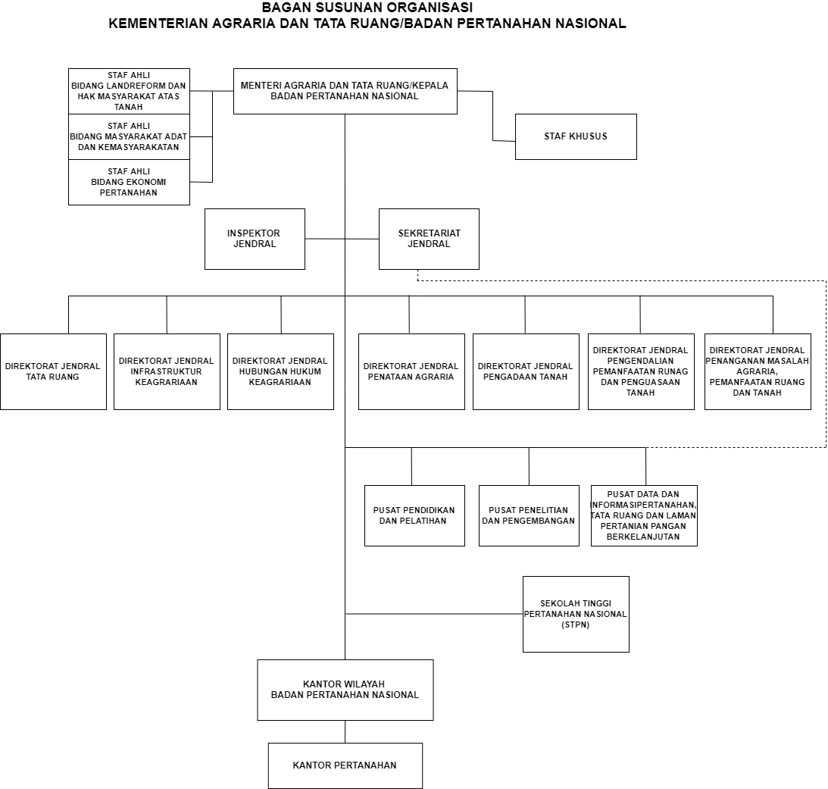
Gambar 2. Struktur organisasi Global Kementerian ATR/BPN

  - Produk
Sistem yang digunakan dalam Kementerian Agraria dan Tata Ruang/Badan Pertanahan Nasional kantor lamongan terbagi menjadi 2 yaitu:
    - Karyawan Kantor Pertanahan Lamongan
Sistem yang digunakan yaitu berupa sistem komputerisasi kegiatan pertanahan (KKP). Sistem tersebut merupakan sistem pelayanan yang digunakan untuk pembuatan sertifikat tanah dan juga untuk menyelesaikan berkas pertanahan.
    - Masyarakat
Sistem yang digunakan yaitu berupa Aplikasi Sentuh Tanahku. Aplikasi ini berfungsi untuk memberikan informasi layanan pertanahan untuk masyarakat. Dalam aplikasi tersebut terdapat beberapa fitur yang bisa di akses yaitu:
    - Cari
Fitur untuk mencari informasi terkait status berkas yang diajukan.
    - Lokasi Bidang
Fitur untuk mencari informasi bidang dari sertifikat.
    - Plot Bidang
Fitur untuk mendapatkan dan berpartisipasi pemberian informasi plot bidang tanah.
    - Info Layanan
Fitur untuk mencari informasi layanan-layanan yang ada di Kementerian Agraria dan Tata Ruang/Badan Pertanahan Nasional dan juga simulasi biaya.
    - Pengumuman
Fitur untuk menampilkan pengumuman yuridis PTSL pada domisili user.
    - Sertifikat Hilang
Fitur untuk menampilkan pengumuman sertipikat hilang dan domisili user.
    - Berkas Saya
Fitur untuk menampilkan daftar berkas yang pernah diajukan user ke kantah setempat.
    - Scan
Fitur untuk mendapatkan informasi sertipikat berdasarkan scan QR Code.
    - Sertifikat Saya
Fitur untuk menampilkan informasi sertipikat berdasarkan scan QR Code.
    - Profile
Fitur untuk melakukan pengaturan password pengguna dan pusat bantuan aplikasi.
  - Output yang dihasilkan oleh pihak BPN:
    - Sertifikat Tanah bukti
Kepemilikan dan hak seseorang atas tanah atau lahan. Berikut merupakan jenis-jenis akta tanah yang dibuat PPAT berdasarkan Peraturan Pemerintah No.37 Tahun 1998 tentang Peraturan Jabatan Pejabat Pembuat Akta Cari Tanah, BAB II pasal 2 ayat (1) tentang Tugas Pokok dan Kewenangan PPAT:
- Akta Jual Beli
- Akta Tukar Menukar
- Akta Hibah
- Akta Pemasukan ke dalam Perusahaan
- Akta Pembagian Hak Bersama
- Akta Pemberian Hak Tanggungan
- Akta Pemberian Hak Guna Bnagunan Atas
- Akta Pemberian Hak Pakai Atas Tanah Hak Milik
    - Peta Bidang Tanah
Merupakan produk hasil pengukuran fisik bidang- bidang tanah di lapangan yang menggambarkan kondisi fisik bidang- bidang tanah mengenai letak, batas dan luas bidang tanah berdasarkan penunjukan batas oleh pemilik tanah atau yang dikuasakan.
    - Pertimbangan Teknis Pertanahan
Pertimbangan yang memuat ketentuan dan syarat penguasaan, pemilikan, penggunaan dan pemanfaatan tanah dengan memperhatikan kesesuaian tata ruang.
    - Surat Keterangan Pendaftaran Tanah (SKPT)
Merupakan surat yang digunakan untuk menerangkan status riwayat tanah agar data fisik dan yuridisnya bisa diteliti.
    - Surat Penyelesaian Sengketa Tanah
Merupakan surat yang digunakan untuk pengaduan dalam penyelesaian sengketa tanah.

BAB 3

TINJAUAN PUSTAKA

PERMEN
PERMEN merupakan singkatan dari Peraturan Menteri. PERMEN adalah peraturan perundang - undangan yang ditetapkan oleh Menteri Luar Negeri untuk menjalankan peraturan perundang - undangan yang lebih tinggi atau berdasarkan kewenangan yang bersifat mengatur dan mengikat secara umum. Hal ini seperti yang tertuang pada Peraturan Presiden Nomor 47 Tahun 2020 tentang Kementerian Agraria dan Tata Ruang (Lembaran Negara Republik Indonesia Tahun 2020 Nomor 83). PERMEN ditujukan untuk mewujudkan dan menjalankan kebijakan yang telah dibuat oleh pemerintah untuk menciptakan pelayanan public yang berkualitas dan terpercaya.
Tugas dari Badan Pertanahan Nasional adalah membantu Presiden dalam mengelola dan mengembangkan Administrasi Pertanahan baik berdasarkan Undang-Undang Nomor 5 Tahun 1960 maupun peraturan perundang-undangan lain yang meliputi pengaturan, penggunaan, penguasaan dan pemilikan tanah, penetapan hak-hak atas tanah, pengukuran dan pendaftaran tanah dan lain-lain yang berkaitan dengan masalah pertanahan berdasarkan kebijaksanaan yang ditetapkan oleh Presiden (Achmad Ali Chomzah, 2004, hlm. 14).
Menurut (Program Pasca Sarjana Universitas Bandar Lampung 2015) dalam melaksanakan tugas tersebut BPN menyelenggarakan fungsi sebagai berikut:
- Merumuskan kebijaksanaan dan perencanaan penguasaan dan penggunaan tanah.
- Merumuskan kebijaksanaan dan perencanaan pengaturan pemilik tanah dengan prinsip-prinsip bahwa tanah mempunyai fungsi sosial sebagaimana diatur dalam UUPA.
- Merencanakan pengukuran dan pemetaan serta pendaftaran tanah dalam upaya memberikan kepastian hukum di bidang pertanahan.
- Melaksanakan pengurusan hak-hak atas tanah dalam rangka memelihara tertib administrasi di bidang pertanahan.
- SOP Pelayanan
Standar Operasional Prosedur (SOP) adalah sistem yang disusun untuk memudahkan, merapikan dan menertibkan pekerjaan. SOP hadir dalam bentuk dokumen yang berkaitan dengan prosedur yang dilakukan secara kronologis untuk membantu menyelesaikan pekerjaan untuk memperoleh hasil kerja yang efektif.
Menurut permenpan No.PER/21/M-PAN/11/2008 manfaat SOP sebagai berikut:
  - Sebagai standarisasi cara yang dilakukan pegawai dalam menyelesaikan pekerjaan khusus, mengurangi kesalahan dan kelalaian.
  - SOP membantu staf menjadi lebih mandiri dan tidak tergantung pada intervensi manajemen, sehingga akan mengurangi keterlibatan pimpinan dalam pelaksanaan proses sehari-hari.
  - Meningkatkan akuntabilitas dengan mendokumentasikan tanggung jawab khusus dalam melaksanakan tugas.
  - Menunjukkan kinerja bahwa organisasi efisien dan dikelola dengan baik.
  - Menyediakan pedoman bagi setiap pegawai di unit pelayanan dalam melaksanakan pemberian pelayanan sehari-hari.
Berikut salah satu alur SOP pengelolaan permohonan informasi publik di Kementerian Agraria dan Tata Ruang/Badan Pertanahan Nasional di bagian Tata Usaha (Kementerian ATR/BPN 2021).
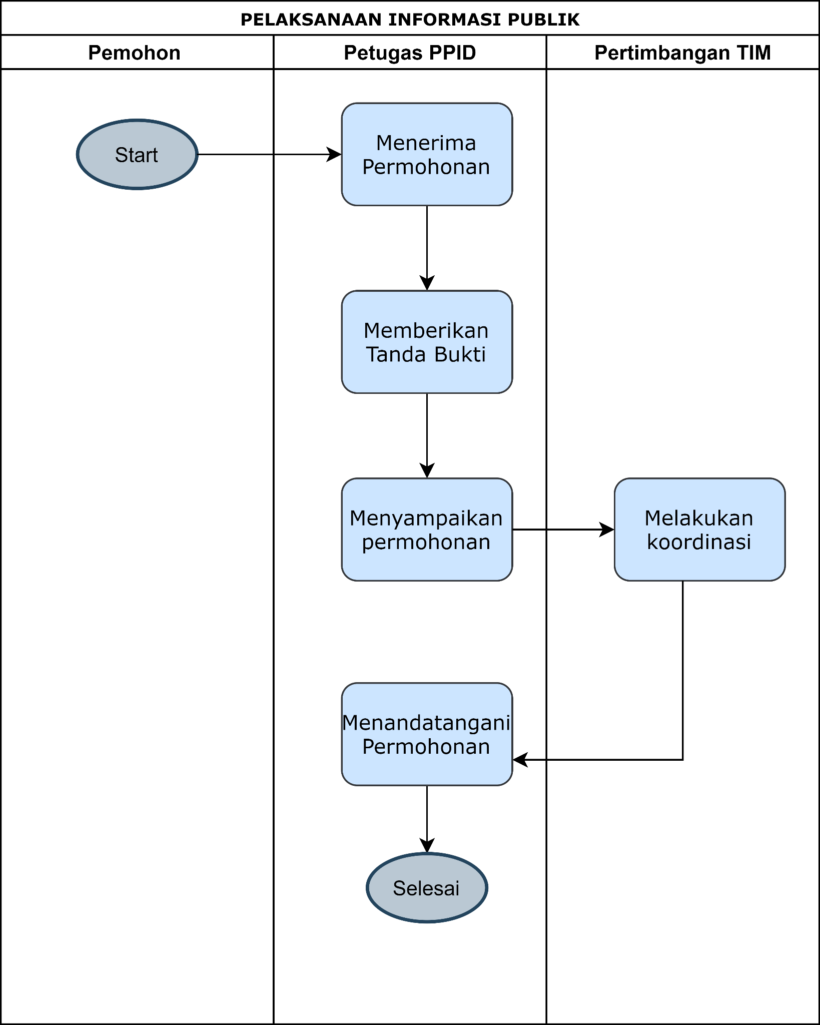
Gambar 3. Diagram Flowchart permohonan informasi publik
Berikut merupakan penjelasan dari diagram flowchart permohonan informasi publik di atas sebagai berikut:
- Pertama pemohon menyerahkan berkas kepada Petugas Pengelola Informasi dan Dokumentasi (PPID) menghasilkan output formulir permohonan informasi yang sudah di isi.
- Petugas Pengelola Informasi dan Dokumentasi (PPID) Memberikan tanda bukti atas permohonan informasi dan mencatat permohonan informasi kedalam buku register layanan informasi public menghasilkan nomer registrasi dan lembar disposisi PPID.
- Petugas Pengelola Informasi dan Dokumentasi (PPID) menyampaikan permohonan informasi kepada tim pertimbangan.
- Tim Pertimbangan melakukan koordinasi untuk menyusun jawaban atas permohonan informasi.
- Petugas Pengelola Informasi dan Dokumentasi (PPID) Menandatangani jawaban atas permohonan informasi.

BAB 4

PEMBAHASAN
- Struktur Organisasi Unit Kerja
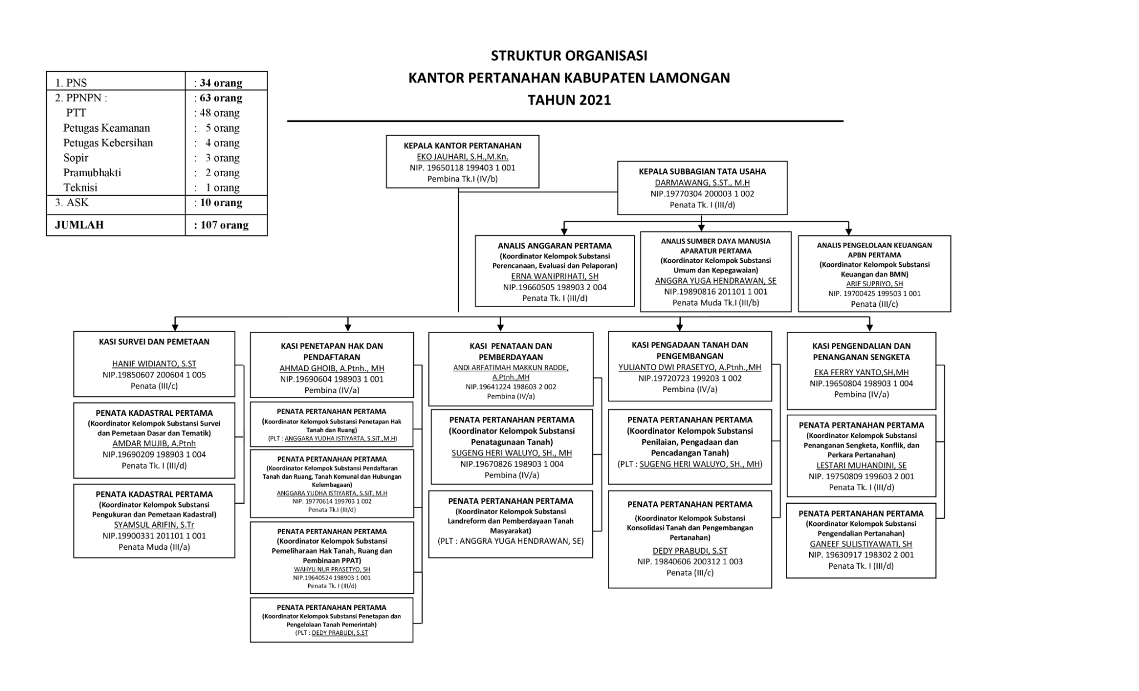
Gambar 4. Struktur Organisasi ATR/BPN Lamongan

Tugas Unit Kerja
Berikut merupakan penjelasan dari tugas unit kerja dalam Struktur Organisasi Kantor Pertanahan Kabupaten Lamongan Tahun 2021.
  - Kepala Kantor Pertanahan
Mempunyai tugas melakukan penyiapan penyusunan rencana, program, anggaran dan pelaporan, pelaksanaan pemantauan, evaluasi, dan pelaporan program strategi pertanahan, dan kegiatan pertanahan serta pengoordinasian penyelesaian tindak lanjut temuan hasil pengawasan di Kantor Pertanahan Lamongan.
  - Kepala Sub Bagian Tata Usaha
Mempunyai tugas melakukan pemberian administrasi kepada seluruh unit organisasi Kantor Pertanahan diantaranya yaitu:
- Penyusunan rencana program dan anggaran serta pelaporan.
- Pelaksanaan urusan organisasi, analisis jabatan dan pengelolaan urusan kepegawaian.
- Pengoordinasian dan fasilitasi pengelolaan pelayanan pertanahan dan pelaksanaan urusan hubungan masyarakat dan pelayanan informasi, advokasi hukum, peraturan perundang-undangan dan penanganan pengaduan masyarakat.
- Pelaksanaan pemantauan, evaluasi, dan pelaporan program strategi pertanahan.
  - Analisis Anggaran Pertama
(Koordinator Kelompok Substansi Perencanaan, Evaluasi dan Pelaporan)
Mempunyai tugas menyiapkan bahan pelaksanaan urusan perencanaan dan evaluasi diantaranya yaitu:
- Pengoordinasian penyusunan rencana kerja Sekretariat dan pelaksanaan kerja Dinas Pertanahan dan Tata Ruang.
- Perumusan kebijakan teknis pelaksanaan urusan perencanaan dan evaluasi.
- Penyusunan laporan pelaksanaan kerja subbagian perencanaan dan evaluasi.
- Pengoordinasian evaluasi dan pelaporan pelaksanaan kerja Sekretariat dan pelaksanaan kerja Dinas Pertanahan dan Tata Ruang.
  - Analisis Sumber Daya Manusia Aparatur Pertama
(Koordinator Kelompok Substansi Umum dan Kepegawaian)
Mempunyai tugas menyiapkan bahan pelaksanaan urusan umum dan urusan kepegawaian diantaranya yaitu:
- Perumusan kebijakan teknis pelaksanaan urusan umum dan urusan kepegawaian.
- Pengelolaan persuratan dan kearsipan.
- Penyusunan rencana kerja Subbagian umum dan kepegawaian.
- Pengelolaan dokumentasi dan informasi.
- Penyusunan perencanaan kebutuhan, pengembangan dan pembinaan pegawai.
  - Analisis Pengelolaan Keuangan APBN Pertama
(Koordinator Kelompok Substansi Keuangan dan BMN)
Mempunyai tugas menyiapkan bahan pelaksanaan urusan keuangan diantaranya yaitu:
- Penyusunan rencana kerja Subbagian keuangan.
- Perumusan kebijakan teknis pelaksanaan urusan keuangan dan pelaksanaan perbendaharaan dan pelaporan keuangan
- Evaluasi dan penyusunan laporan pelaksanaan kerja Subbagian keuangan.
- Pelaksanaan perbendaharaan, pembukuan, dan pelaporan keuangan.
  - Kasi Survei dan Pemetaan
Mempunyai tugas melakukan pengoordinasian dan pelaksanaan pengukuran dan pemetaan dasar, pengukuran dan pemetaan kadastral, serta survei dan pemetaan tematik. Dalam melaksanakan tugasnya Kasi Survei Pemetaan menyelenggarakan fungsi diantaranya yaitu:
- Pelaksanaan pengukuran dan pemetaan dasar.
- Pelaksanaan pengukuran batas administrasi, kawasan dan wilayah tertentu.
- Pelaksanaan pembinaan tenaga teknis, surveyor, dan petugas survei dan pemetaan tematik.
Kasi Survei dan Pemetaan terdiri atas:
    - Penata Kadastral Pertama
(Koordinator Kelompok Substansi Survei, Pemetaan Dasar dan Tematik)
- Pelaksanaan pengelolaan dan pemutakhiran peralatan dan pengelolaan basis data geospasial pertanahan dan komputerisasi kegiatan pertanahan berbasis data spasial.
- Pelaksanaan survei dan pemetaan tematik pertanahan, perbatasan dan wilayah tertentu, dan juga evaluasi laporan.
    - Penata Kadastral Pertama
(Koordinator Kelompok Substansi Pengukuran dan Pemetaan Kadastral)
Mempunyai tugas diantaranya yaitu:
- Melakukan penyiapan bahan bimbingan teknis, koordinasi, pemantauan, pelaksanaan pengukuran dan pemetaan kadastral, pembukuan serta pengelolaan basis data dan informasi batas bidang tanah, ruang dan perairan, serta evaluasi dan pelaporan.
  - Kasi Penetapan Hak dan Pendaftaran
Mempunyai tugas melakukan pengoordinasian dan pelaksanaan penetapan hak tanah dan pemberdayaan hak tanah serta pembinaan PPAT. Dalam melaksanakan tugasnya Kasi Penetapan Hak dan Pendaftaran menyelenggarakan fungsi diantaranya yaitu:
- Pelaksanaan pemberian penetapan, perpanjangan dan penetapan kembali hak perseorangan dan badan hukum swasta, serta hak atas ruang dan hak komunal.
- Pelaksanaan pemberdayaan hak atas tanah masyarakat.
- Pengelolaan informasi dan komputerisasi kegiatan pertanahan berbasis data yuridis.
Kasi Penetapan Hak dan Pendaftaran terdiri atas:
    - Penata Pertanahan Pertama
(Koordinator Kelompok Substansi Penetapan Hak Tanah dan Ruang)
Mempunyai tugas diantaranya yaitu:
- Penyiapan bahan penunjukan badan hukum tertentu yang mempunyai hak milik.
- Pelaksanaan pengembangan dan diseminasi model pemberdayaan hak atas tanah masyarakat, serta evaluasi dan pelaporan.
- Penyiapan bahan pemberian izin dan penetapan hak atas tanah badan sosial/keagamaan serta penegasan sebagai tanah wakaf, tanah bekas milik Belanda dan bekas bekas tanah asing
    - Penata Pertanahan Pertama
(Koordinator Kelompok Substansi Pendaftaran Tanah dan Ruang, Tanah Komunal dan Hubungan Kelembagaan)
Mempunyai tugas diantaranya yaitu:
- Pelaksanaan pendaftaran hak atas tanah, hak atas ruang, hak milik atas satuan rumah susun, hak pengelolaan, hak tanggungan, tanah wakaf, hak atas tanah badan sosial/keagamaan dan pencatatan pembatalan hak serta hapusnya hak.
    - Penata Pertanahan Pertama
(Koordinator Kelompok Substansi Pemeliharaan Hak Tanah, Ruang dan Pembinaan PPAT)
- Pemeliharaan dan pendaftaran tanah dan ruang, hak milik atas satuan rumah susun, hak pengelolaan, tanah wakaf, dan pemberian izin peralihan hak, pelepasan hak, perubahan penggunaan dan perubahan pemanfaatan/komoditas, peralihan saham, pengembangan dan pembinaan PPAT.
- Pengelolaan informasi dan komputerisasi kegiatan pertanahan berbasis data yuridis, serta evaluasi dan pelaporan.
    - Penata Pertanahan Pertama
(Koordinator Kelompok Substansi Penetapan dan Pengelolaan Tanah Pemerintah)
- Pelaksanaan pemberian penetapan.
- Perpanjangan dan penetapan kembali hak perseorangan dan badan hukum swasta, serta hak atas ruang dan hak komunal.
  - Kasi Penataan dan Pemberdayaan
Mempunyai tugas melakukan pengoordinasian dan pelaksanaan penatagunaan tanah dan kawasan tertentu, dan konsolidasi tanah. Dalam melaksanakan tugasnya Kasi Penataan Pertanahan menyelenggarakan fungsi diantaranya yaitu:
- Pelaksanaan penyusunan persediaan tanah, penetapan penggunaan dan pemanfaatan tanah dan penerbitan pertimbangan teknis pertanahan.
- Pelaksanaan inventarisasi dan pengelolaan basis data potensi dan data lahan pertanian pangan berkelanjutan.
- Pelaksanaan redistribusi tanah dan pemanfaatan bersama atas tanah.
- Pelaksanaan bimbingan teknis, koordinasi, pemantauan, evaluasi dan pelaporan di seksi penataan pertanahan.
Kasi Penataan dan Pemberdayaan terdiri atas:
    - Penata Pertanahan Pertama
(Koordinator Kelompok Substansi Penatagunaan Tanah)
Mempunyai tugas diantaranya yaitu:
- Melakukan penyiapan bahan bimbingan teknis, koordinasi, pemantauan, penyusunan persediaan tanah.
- Pemantauan dan evaluasi perubahan penggunaan tanah.
- Pelaksanaan inventarisasi dan pengelolaan basis data potensi dan data lahan pertanian pangan berkelanjutan.
- Melaksanakan inventarisasi, penyesuaian, penataan, pengendalian, zonasi, kerjasama dengan lembaga pemerintah dan nonpemerintah.
    - Penataan Pertanahan Pertama
(Koordinator Kelompok Substansi Landreform dan Pemberdayaan Tanah Masyarakat)
Mempunyai tugas diantaranya yaitu:
- Pelaksanaan inventarisasi dan pengelolaan basis dan tanah obyek landreform.
- Pengusulan penetapan atau penegasan tanah obyek landreform, pengeluaran tanah dari obyek landreform, pendayagunaan tanah obyek landreform dan ganti kerugian tanah obyek landreform.
- Penyusunan potensi obyek konsolidasi tanah.
  - Kasi Pengadaan Tanah dan Pengembangan
Mempunyai tugas melakukan pengoordinasian dan pelaksanaan pemanfaatan tanah pemerintah dan penilaian tanah, serta fasilitas pengadaan dan penetapan tanah pemerintah. Dalam melaksanakan tugasnya Kasi Pengadaan Tanah dan Pengembangan menyelenggarakan fungsi diantaranya yaitu:
- Pelaksanaan pemberian perizinan kerjasama pemanfaatan tanah pemerintah, perpanjangan perizinan kerjasama pemanfaatan tanah pemerintah.
- Pelaksanaan penetapan hak atas tanah, izin peralihan hak atau izin pelepasan hak dan kerjasama pemanfaatan aset instansi pemerintah, badan hukum pemerintah dan badan usaha pemerintah.
- Pelaksanaan penilaian tanah, bidang tanah dan properti.
Kasi Pengadaan Tanah dan Pengembangan terdiri atas:
    - Penata Pertanahan Pertama
(Koordinator Kelompok Substansi Penilaian, Pengadaan dan Pencadangan Tanah)
Mempunyai tugas diantaranya yaitu:
- Melakukan penyiapan bahan bimbingan teknis, kooridnasi, pemantauan, pelaksanaan pemberian perizinan kerjasama pemanfaatan tanah pemerintah.
- Pemberian rekomendasi pencatatan peralihan dan penghapusan tanah pemerintah serta pemberian rekomendasi penertiban pelanggaran perjanjian kerjasama pemanfaatan tanah pemerintah.
    - Penata Pertanahan Pertama
(Koordinator Kelompok Substansi Konsolidasi Tanah dan Pengembangan Pertanahan)
Mempunyai tugas diantaranya yaitu:
- Menyiapkan bahan bimbingan teknis, koordinasi, pemantauan, fasilitasi perencanaan dan persiapan pengadaan tanah, penyerahan hasil pengadaan tanah.
- Pelaksanaan penetapan hak atas tanah, izin peralihan hak atau izin pelepasan hak dan dan kerjasama pemanfaatan aset instansi pemerintah, badan hukum pemerintah dan badan usaha pemerintah, serta evaluasi dan pelaporan.
  - Kasi Pengendalian dan Penanganan Sengketa
Mempunyai tugas melakukan pengoordinasian dan pelaksanaan penanganan sengketa, konflik dan perkara pertanahan, serta pengendalian pertanahan. Dalam melaksanakan tugasnya Kasi Pengendalian dan Penanganan Sengketa menyelenggarakan fungsi diantaranya yaitu:
- Pelaksanaan pencegahan, penanganan dan penyelesaian sengketa/konflik pertanahan, serta analisis dan penyiapan usulan pembatalan hak atas tanah.
- Pelaksanaan penanganan dan penyelesaian perkara pertanahan, analisis dan penyiapan usulan pembatalan hak atas tanah berdasarkan putusan pengadilan atau hasil perdamaian.
- Pelaksanaan pengendalian dan pemantauan pemanfaatan pertanahan.
Kasi Pengendalian dan Penanganan Sengketa terdiri atas:
    - Penata Pertanahan Pertama
(Koordinator Kelompok Substansi Penanganan Sengketa, Konflik, dan Perkara Pertanahan)
- Menyiapkan bahan bimbingan teknis, koordinasi, pemantauan, pelaksanaan pencegahan, penanganan dan penyelesaian sengketa/konflik dan perkara pertanahan.
- Analisis dan penyiapan usulan pembatalan hak atas tanah berdasarkan putusan pengendalian atau hasil perdamaian, serta evaluasi dan pelaporan.
    - Penata Pertanahan Pertama
(Koordinator Kelompok Substansi Pengendalian Pertanahan)
- Menyiapkan bahan bimbingan teknis, koordinasi, pemantauan, pelaksanaan pengendalian dan pemantauan pemanfaatan pertanahan.
- Pelaksanaan penelitian dan penyiapan usulan serta rekomendasi penertiban dan pendayagunaan tanah terlantar, serta evaluasi dan pelaporan.

Tentang Unit Kerja
Unit kerja merupakan salah satu kerangka yang terlibat di dalam struktur organisasi. Dalam pelaksanaannya, unit kerja akan merealisasikan beberapa perubahan yang sudah disepakati di tahun 2021. Salah satu perubahan baru yakni upaya mengintegrasikan hak atas tanah dan pemanfaatan ruang, mengintegrasikan kebutuhan one map policy, serta penggabungan urusan penataan ruang di Kementerian Pekerjaan Umum ke dalam Kementerian Agraria dan Tata Ruang sebagai perwujudan hak atas tanah dan pemanfaatan ruang yang tertuang di Peraturan Pemerintah (PERMEN) Agraria.
  - Business Strategy
Strategi bisnis ATR/BPN tertuang dalam Pasal 5 huruf a Peraturan Presiden Nomor 47 Tahun 2020. Terdapat tujuh strategi sebagai core function pertanahan, sebagai berikut: 1) Perumusan, penetapan, dan pelaksanaan kebijakan di bidang tata ruang. 2) Survey dan pemetaan pertanahan dan ruang. 3) Penetapan hak dan pendaftaran tanah. 4) Penataan agraria. 5) Pengadaan tanah dan pengembangan pertanahan. 6) Pengendalian dan penertiban tanah dan pemanfaatan ruang. 7) Penanganan sengketa dan konflik pertanahan.
Berdasarkan tujuh core function tersebut, yang merupakan aktivitas utama di Kementerian Pertanahan. Sedangkan menurut (Puspasari and Sutaryono 2017), kegiatan Pendaftaran Tanah Sistematis Lengkap (PTSL) merupakan aktivitas utama (core business) dari Kementerian Pertanahan. Pendaftaran Tanah Sistematis Lengkap merupakan program baru yang dirancang oleh pemerintah sejak 2018 hingga sekarang. Adanya PTSL mendukung tugas dan fungsi Kementerian Pertanahan/Agraria dalam penyusunan pedoman kerja dan penganggaran dokumen secara strategis. Dengan begitu harapannya selama lima tahun mendatang seluruh tanah masyarakat atau lembaga atau pemerintah sudah terdaftarkan atau tersertifikasi secara legal.

Business Architecture
Berikut merupakan capability mapping berdasarkan struktur organisasi, capaian strategi bisnis, dan observasi mendalam mengenai proses bisnis Badan Pertanahan Nasional Lamongan:
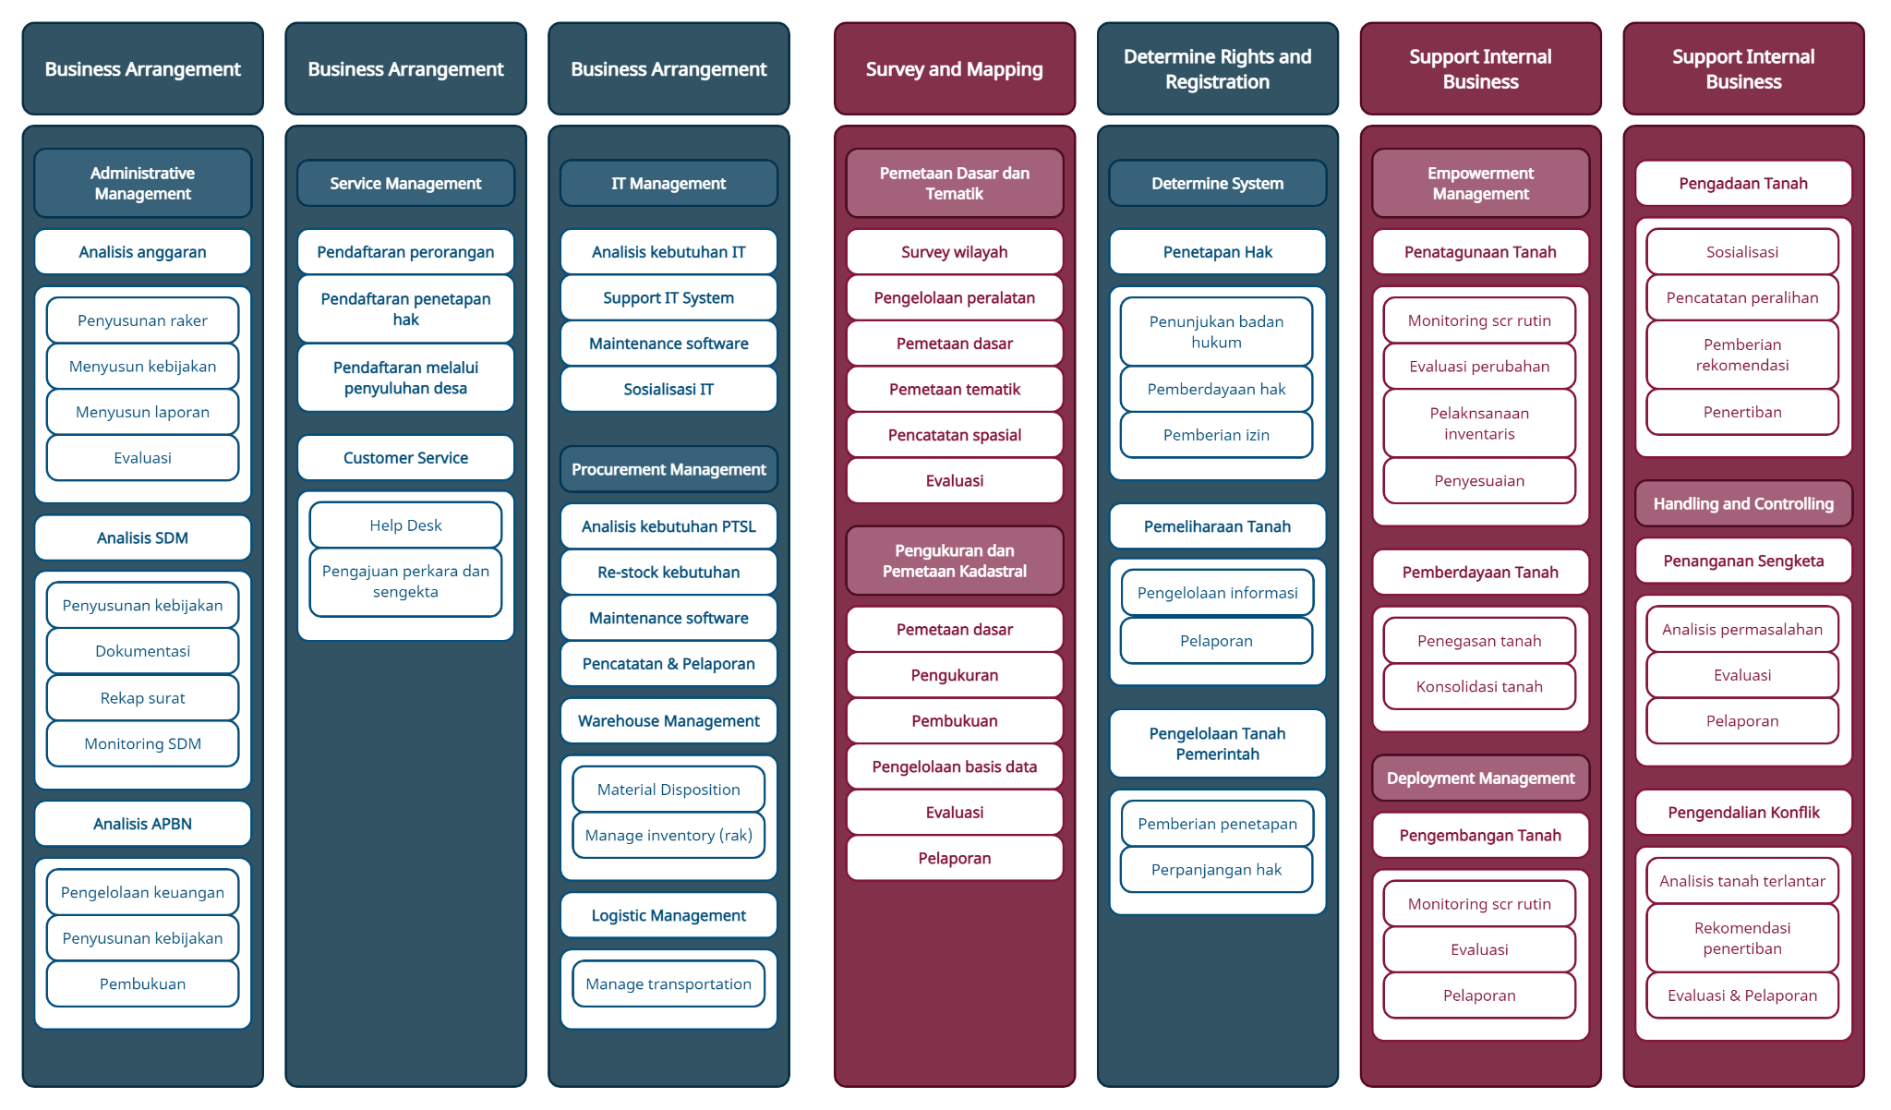
Gambar 5. Capability Map-ATR/BPN Lamongan
Business Architecture (BA) merupakan perencanaan mandiri suatu perusahaan atau lembaga untuk mengembangkan dan mengelola organisasi. Proses penyusunan pun berasal dari struktur organisasi yang nantinya akan dikembangkan menjadi capability map dan value streams. Tujuan dari pembuatan BA adalah untuk menentukan fokus mendalam dari objek penelitian. Berdasarkan pemetaan, maka dapat ditentukan tujuan atau fokusan utama dari Badan Pertanahan Nasional (BPN) Lamongan.
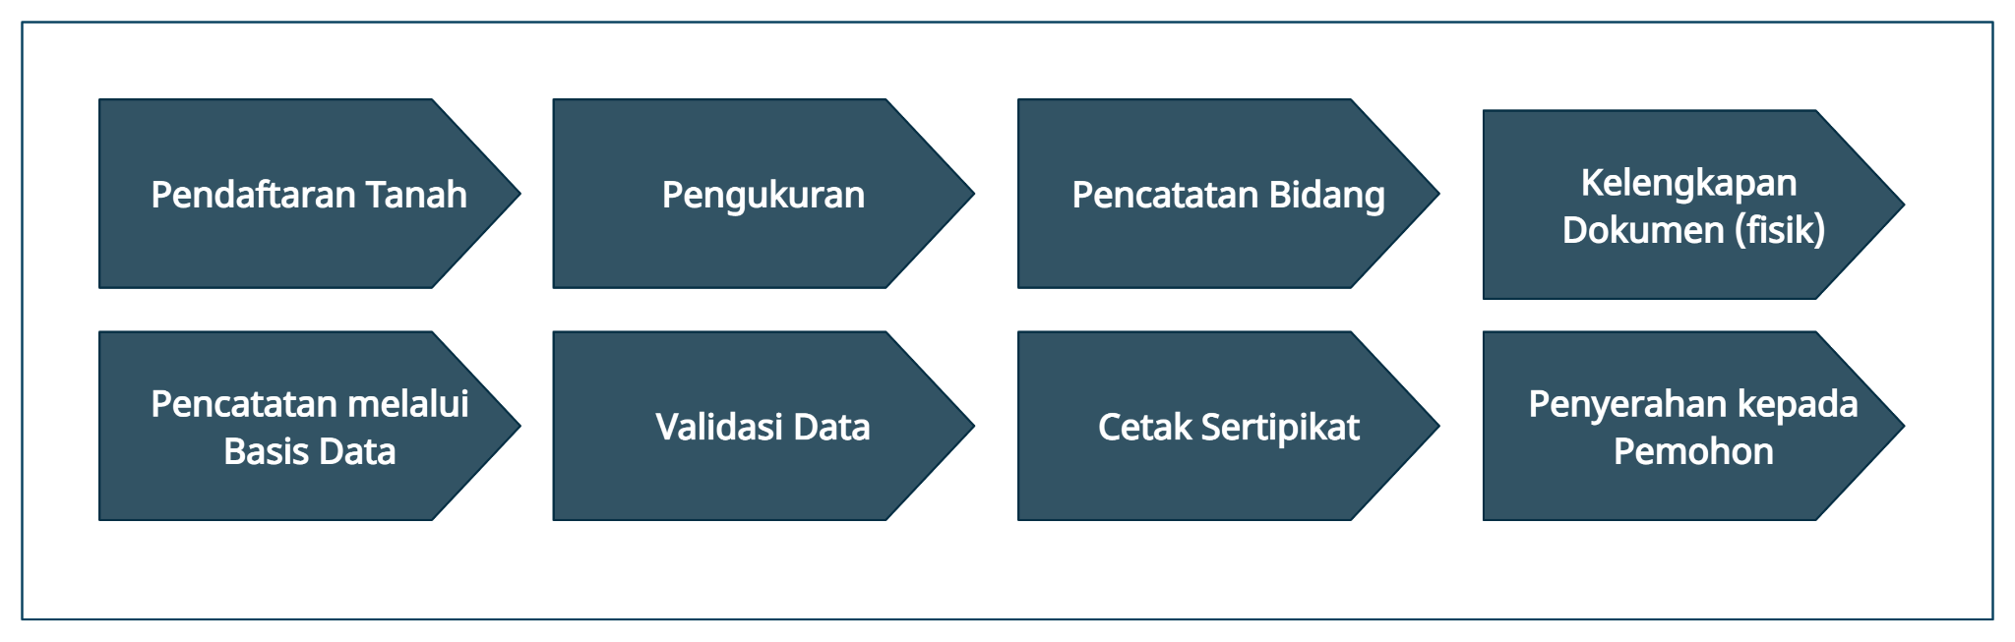
Gambar 6.Value Streams-ATR/BPN Lamongan
Pada gambar di atas menjelaskan bahwa proses PTSL menjadi core dari Kementerian Agraria. Secara garis besarnya, kegiatan PTSL dimulai dari proses pendaftaran di desa wilayah Kabupaten Lamongan. Setelah mendaftarkan dan mengirimkan jumlah tetap pendaftar pemohon, selanjutnya pegawai BPN Lamongan melakukan pengukuran untuk memastikan petak tanah yang diajukan tidak tumpang tindih dengan tanah pihak lain. Selanjutnya adalah pencatatan bidang berdasarkan hasil pengukuran, melengkapi dokumen fisik seperti Kartu Tanda Penduduk (KTP), Kartu Keluarga (KK), Surat Pemberitahuan Pajak Terutang (SPPT), C Desa, Riwayat Pemohon, dan Fisik. Kelengkapan dokumen merupakan hal penting untuk proses input dan validasi basis data, sehingga perlu dilakukan pengecekan berulang kali untuk memastikan dokumen tidak rusak/cacat. Proses berakhir ketika sertipikat sudah dicetak dan diserahkan kepada pemohon.

Enterprise Architecture
Enterprise Architecture (EA) adalah proses menerjemahkan strategi bisnis, visi dan misi perusahaan atau organisasi, serta proses bisnis. Penerjemahan dimaksudkan untuk mengetahui implementasi IT dalam proses bisnis. Tujuan lain dari penggambaran secara visioner ini untuk mengoptimalkan fungsi IT yang dapat mendukung proses bisnis. Berdasarkan prosesnya, pembuatan arsitektur dimulai dari penjabaran actor and roles, process atau aktivitas, service, dan support application.
    - Actor and Roles
Business Actor merupakan sebuah entitas dalam organisasi yang mampu/sedang mengerjakan tugas. Pengerjaan tugas atau tindakan (behavior) tersebut akan disimpan dalam suatu role. Berdasarkan proses bisnis intinya, ATR/BPN Lamongan memiliki dua aktor yakni Client 1 pendaftar dari desa dan Client 2 sebagai pendaftar perorangan. Pendaftar dari desa akan diwakilkan oleh perangkat desa terkait yang sudah mendapat penyuluhan PTSL dari ATR/BPN Lamongan. Sedangkan pendaftar perorangan adalah pihak tunggal yang ingin mendaftarkan tanah melalui ATR/BPN Lamongan.
Setelah tanah didaftarkan melalui PTSL, selanjutnya akan dicek dan diukur oleh Tim Pengukur untuk kemudian kelengkapan berkas diserahkan kepada Tim Penanggung Jawab Desa terkait.
    - Process or Activity
Proses atau aktivitas terdiri dari business function dan business process yang merupakan inti dari kegiatan PTSL.
    - Service Application
Service application merupakan aplikasi layanan yang digunakan untuk mendukung proses bisnis terkait. Berdasarkan kegiatannya, PTSL menggunakan layanan microsoft office dan beberapa website seperti: PTSL Yuridis dan Fisik, Komputerisasi Kegiatan Pertanahan (KKP) ATR/BPN, Blanko ATR/BPN.
    - Support Application
Support application merupakan aplikasi yang mendukung layanan proses bisnis. Demi mendukung proses bisnis, ATR/BPN Pusat membuat aplikasi berbasis website untuk mengintegrasikan beberapa proses seperti entri data, validasi berkas, link persil Nomor Identifikasi Bidang (Tanah).
    - Archimate
Archimate merupakan hasil modelling language untuk menggambarkan beberapa entitas dalam sebuah relasi Enterprise Architecture. Hasil modeling terdiri dari gabungan aktor dengan masing-masing role, proses atau aktivitas, layanan aplikasi, dan aplikasi yang mendukung proses bisnis tersebut. Berikut pada Gambar.7 merupakan rancang arsitektur PTSL ATR/BPN Lamongan.

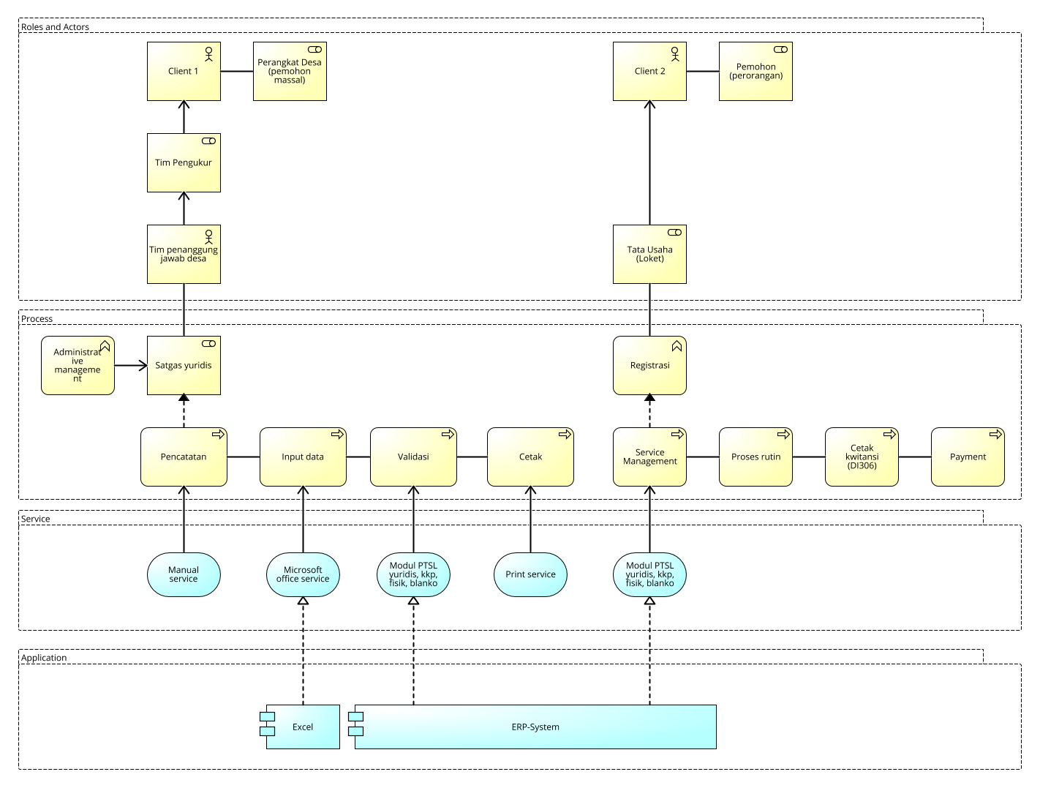
Gambar 7. Archimate PTSL BPN Lamongan

Tugas Khusus

Kegiatan Magang
Berikut dibawah ini merupakan proses bisnis pembuatan sertifikat melalui program pendaftaran tanah sistematis lengkap (PTSL) di Badan Pemerintahan Nasional. Dimana pendaftaran tanah sistematis lengkap (PTSL) merupakan suatu program serentak yang dilaksanakan oleh pemerintah untuk memberikan jaminan kepastian hukum dan hak atas suatu tanah milik masyarakat secara gratis.
    - Pra-Input
- Perangkat Desa melakukan pemberkasan Pendaftaran Tanah Sistematis Lengkap (PTSL) sesuai dengan persyaratan yang ditentukan oleh BPN.
- Perangkat Desa mengajukan berkas kepada Satgas Yuridis.
- Satgas Yuridis melakukan pengecekan berkas yang dikirim oleh Perangkat Desa. Jika berkas tidak lengkap maka akan dikembalikan ke Perangkat Desa. Jika Sudah lengkap maka lanjut ke proses selanjutnya.
    - Input
- Berkas sudah lengkap maka dilanjutkan ke proses entri berkas.
- Setelah entri berkas telah dilakukan proses selanjutnya yaitu Link Nomor Induk Bidang (NIB)/persil untuk melakukan booking daftar isian (DI 300) di website komputerisasi kegiatan pertanahan (KKP).
Jika status tanah clean dan data fisik, data yuridis tidak ada masalah maka kondisi tanah masuk di K1 sertifikat dapat diterbitkan. Kondisi tanah dalam bentuk sengketa maka dimasukkan di K2 dan sertifikat tidak bisa diterbitkan tetapi tanah tersebut hanya bisa dicatat dalam buku tanah. Tanah belum memenuhi syarat dimasukkan pada K3 dan hanya bisa dicatat dalam daftar tanah. Jika tanah sudah memiliki sertifikat namun perlu perbaikan informasi pada peta maka dimasukkan pada K4.
- Cetak Surat Bukti Setor/cetak kwitansi untuk memunculkan nomor DI 300, DI 302, DI 305.
- Cetak pengumuman di website komputerisasi kegiatan pertanahan (KKP) yang digunakan untuk pemohon jika ada sanggahan dari pihak ahli waris lain yang merasa keberatan maka proses sertifikat itu diberhentikan dengan menunggu proses peradilan atau musyawarah.
- Cetak pengesahan digunakan sebagai pemberitahuan kepada pemohon jika proses pembuatan sertifikat tidak ada masalah.
    - Output
- Satgas Yuridis melakukan bon blanko.
- Kemudian satgas yuridis melakukan registrasi nomor seri blanko.
- Setelah registrasi nomor blanko satgas yuridis melakukan pembuatan nomor surat ukur.
- Setelah pembuatan surat ukur maka dilakukan penyelesaian nomor surat ukur.
- Pembuatan surat ukur selesai dilanjutkan pembuatan buku tanah (nomor hak milik).
- Setelah pembuatan buku tanah maka dilakukan penyelesaian buku tanah.
- Kemudian Satgas Yuridis cetak sertifikat, ketika pada proses cetak sertifikat ada blanko yang rusak maka satgas yuridis bisa melakukan bon blanko lagi dan jika blanko tidak rusak maka bisa langsung menuju ke proses selanjutnya.
- Setelah sertifikat dicetak maka satgas yuridis meminta kelengkapan tanda tangan Kepala Ajudikasi.
- Setelah kelengkapan tanda tangan Kepala Ajudikasi maka Buku Tanah dan Surat Ukur di scan dibuat arsip oleh BPN.
- Setelah di Buku Tanah dan surat ukur di scan maka akan di unggah di Web Resmi komputerisasi kegiatan pertanahan (KKP).
- Setelah semuanya selesai maka proses terakhir adalah cetak tanda terima DI 301 A yang digunakan sebagai bukti jika sertifikat sudah selesai di buat dan sudah di serahkan kepada pemohon.

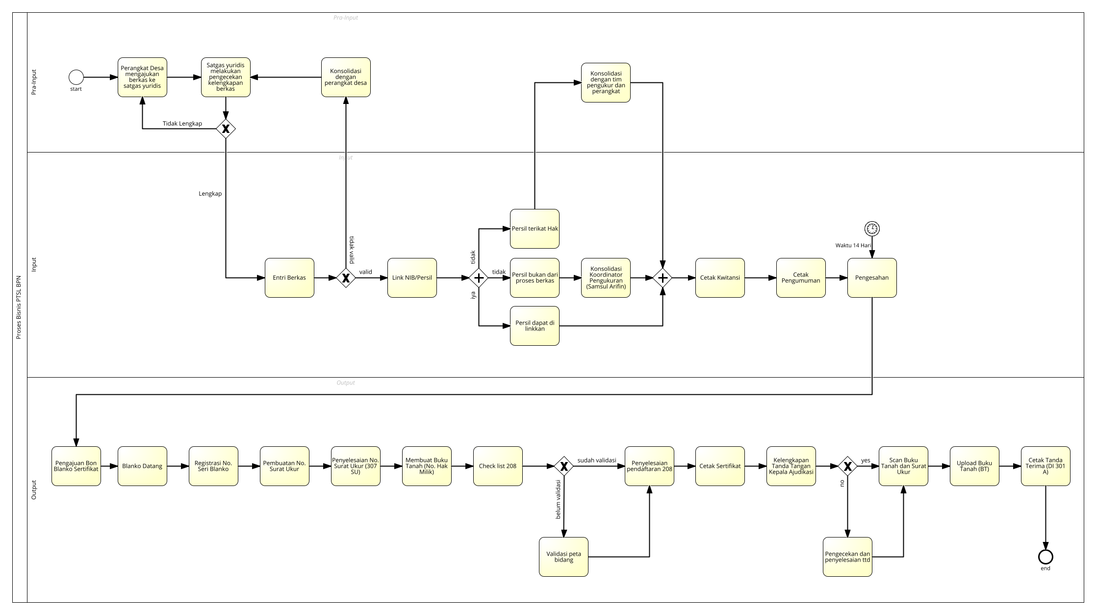
Gambar 8. Proses Bisnis PTSL secara keseluruhan

Timeline Kegiatan
Berikut merupakan timeline kegiatan kerja praktik:
No | Kegiatan | Minggu Ke-
 |  | 1 | 2 | 3 | 4 | 5 | 6 | 7 | 8 | 9 | 10 | 11 | 12 | 13 | 14 | 15 | 16 | 17 | 18 | 19 | 20 | 21 | 22 | 23 | 24 | 25
1 | Pengenalan anggota dan jobdesk kantor BPN dan program PTSL.
2 | Pengecekan berkas PTSL yang dikirim oleh Perangkat Desa.
3 | Entri berkas
4 | Pembatalan berkas fisik K3 Menjadi K1.
5 | Link NIB / Booking Persil di website yuridis.
6 | Cetak Kwitansi (DI 306)
7 | Cetak Pengumuman

No | Kegiatan | Minggu ke-
 |  | 1 | 2 | 3 | 4 | 5 | 6 | 7 | 8 | 9 | 10 | 11 | 12 | 13 | 14 | 15 | 16 | 17 | 18 | 19 | 20 | 21 | 22 | 23 | 24 | 25
8 | Pencatatan nomor berkas DI 300, 302, dan NIB
9 | Registrasi nomer seri Blanko.
10 | Pembuatan Nomor surat ukur (307).
11 | Penyelesaian pembuatan surat ukur (307).
12 | Membuat buku tanah (nomor hak milik).
13 | Penyelesaian pendaftaran buku tanah (208).
14 | Penulisan Dokumen PTSL (DI 202, 208, 307, 301A, No. HM, dan isian di dalamnya)
15 | Penulisan Nama, NIB, Nomor Nominatif di sertipikat.
16 | Pembuatan tanda terima sertipikat.
Table 1. Timeline

BAB 5

KESIMPULAN DAN SARAN
- Kesimpulan
Kementerisn Agraria dan Tata Ruang/Badan Pertanahan Nasional memiliki layanan strategis yang ditujukan untuk masyarakat. Penerapan layanan tersebut diberlakukan di lembaga ATR/BPN seluruh Indonesia, termasuk Kabupaten Lamongan. Dalam melayani masyarakat dibentuklah Pendaftaran Tanah Sistematis Lengkap yang menaungi hak tanah secara hukum. Adapun pemetaan strategi bisnis hingga membentuk capability mapping dan value streams yang merangkum keseluruhan proses di ATR/BPN Lamongan. Selain itu terdapat pula archimate dan BPMN yang dirancang demi memenuhi dan mendeskripsikan core business process yang sudah berjalan.
- Saran
Terkait dengan penerapan sistem ERP untuk mengintegrasikan seluruh informasi di ATR/BPN sudah berjalan dengan baik. Namun, terkadang ditemukan kendala server down atau error sehingga menghambat proses bisnis ATR/BPN Lamongan.

DAFTAR PUSTAKA

JDIH; ATR/BPN. 2021. "jdih.atrbpn." 12 January. Accessed May 09, 2021. https://jdih.atrbpn.go.id/peraturan/934.
Kementerian ATR/BPN. 2021. "atrbpn." 12 January. Accessed September 08, 2021. https://www.atrbpn.go.id.
Program Pasca Sarjana Universitas Bandar Lampung. 2015. "Pranata Hukum." Jurnal Ilmu Hukum 10 (1): 65.
Puspasari, Sofi, and Sutaryono. 2017. Integrasi Agraria–Pertanahan dan Tata Ruang: Menyatukan Status Tanah dan Fungsi Ruang. 1. Vol. 1. STPN Press. http://pppm.stpn.ac.id/wp-content/uploads/2017/12/integrasi-agraria-Pertanahan.pdf.
Wikipedia. 2021. Wikipedia Ensiklopedia Bebas. 25 Agustus. Accessed September 09, 2021. https://id.wikipedia.org/wiki/Badan_Pertanahan_Nasional.

LAMPIRAN

Lampiran 1. Surat Diterima dan Menyelesaikan Magang Merdeka
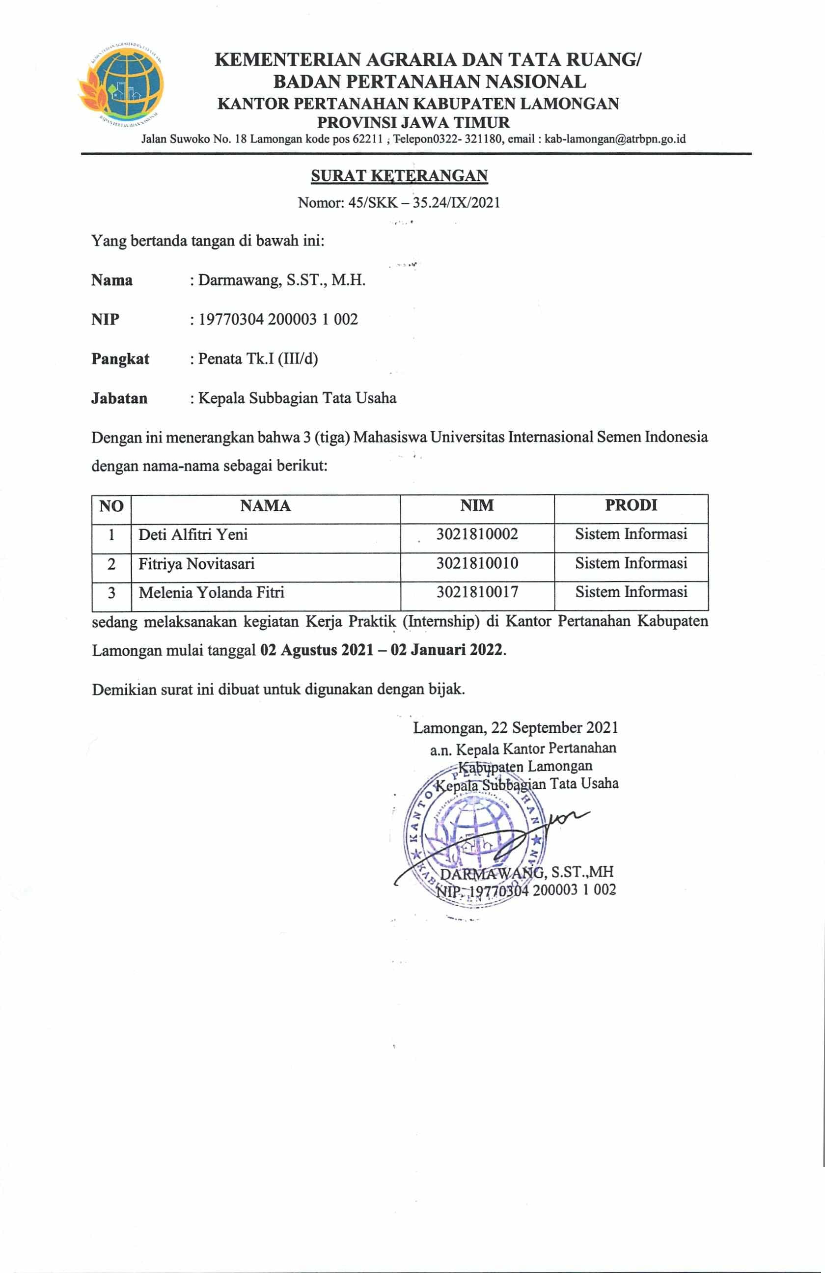

Lampiran 2. Daftar Hadir Magang Merdeka
No | Kehadiran | Durasi |  | Nama Mahasiswa
 |  | per hari | per minggu | Deti Alfitri | Fitriya N | Melenia
1 | Minggu ke 1 Oktober | 9 jam | 36 jam | √ | √ | √
2 | Minggu ke 2 Oktober | 9 jam | 36 jam | √ | √ | √
3 | Minggu ke 3 Oktober | 9 jam | 36 jam | √ | √ | √
4 | Minggu ke 4 Oktober | 9 jam | 36 jam | √ | √ | √
5 | Minggu ke 1 November | 9 jam | 36 jam | √ | √ | √
6 | Minggu ke 2 November | 9 jam | 36 jam | √ | √ | √
7 | Minggu ke 3 November | 9 jam | 36 jam | √ | √ | √
8 | Minggu ke 4 November | 9 jam | 36 jam | √ | √ | √
9 | Minggu ke 1 Desember | 9 jam | 36 jam | √ | √ | √
10 | Minggu ke 2 Desember | 9 jam | 36 jam | √ | √ | √
11 | Minggu ke 3 Desember | 9 jam | 36 jam | √ | √ | √
12 | Minggu ke 4 Desember | 9 jam | 36 jam | √ | √ | √
13 | Minggu ke 1 Januari | 9 jam | 36 jam | √ | √ | √
14 | Minggu ke 2 Januari | 9 jam | 36 jam | √ | √ | √

Daftar hadir merupakan kehadiran yang diperhitungkan dari durasi magang atau kerja praktik pada umumnya (waktu lembur tidak dihitung).

Lampiran 3. Tampilan Website
- Proses PTSL dimulai dengan melakukan entri data berupa KTP, KK, SPPT, C DESA, RIWAYAT, dan FISIK. Entri berkas dapat dilakukan di website ptsl.atrbpn.go.id/Yuridis.
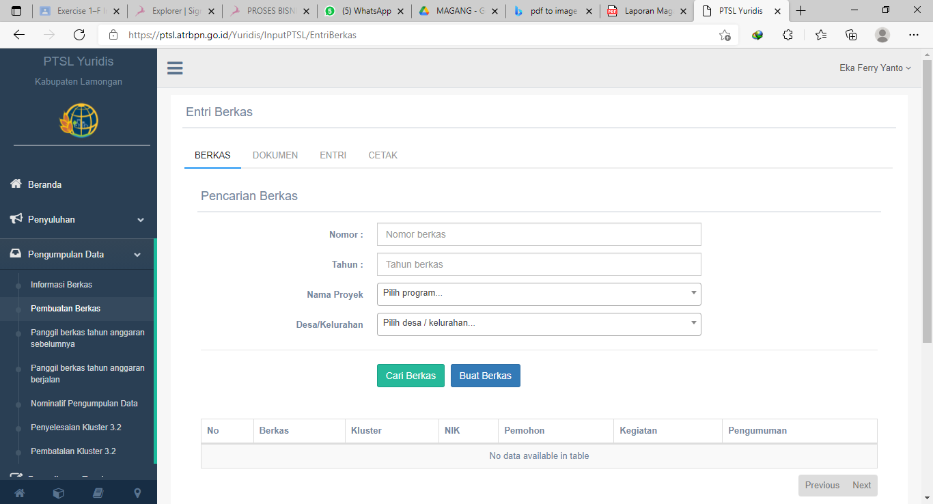
- Selanjutnya, terdapat fitur Informasi Berkas untuk mengecek status dan kelengkapan nomor berkas terkait.
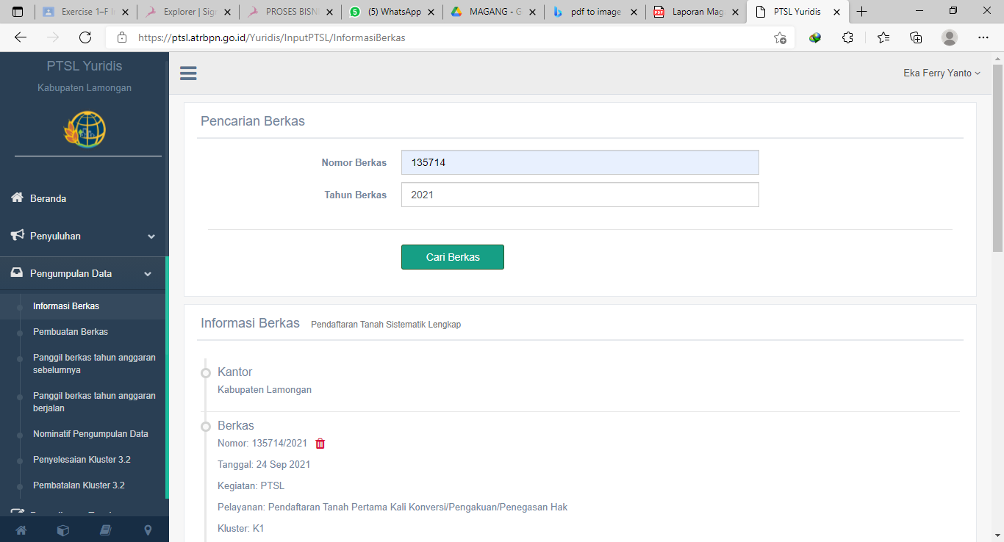
- Berikut merupakan tampilan halaman entri yang sudah dientri. Pada halaman entri sebelumnya juga dicek apakah nama KTP dan nomor sudah valid dan input berkas lainnya.
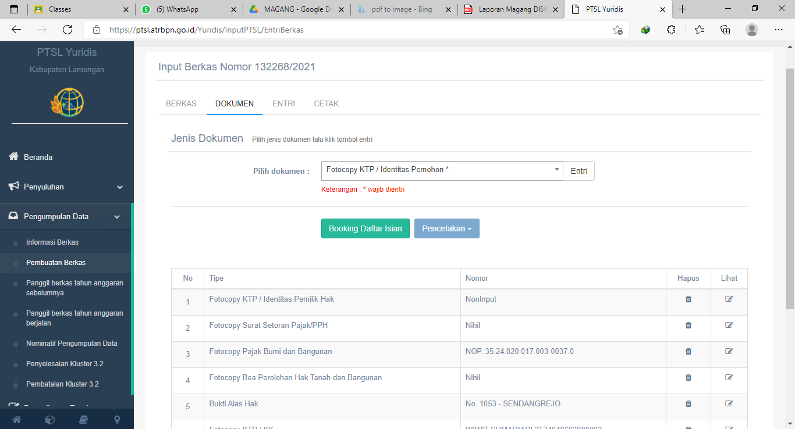
- Berikut merupakan link persil untuk memunculkan DI 306 (kwitansi). Jika berhasil link, maka akan muncul Daftar Persil.
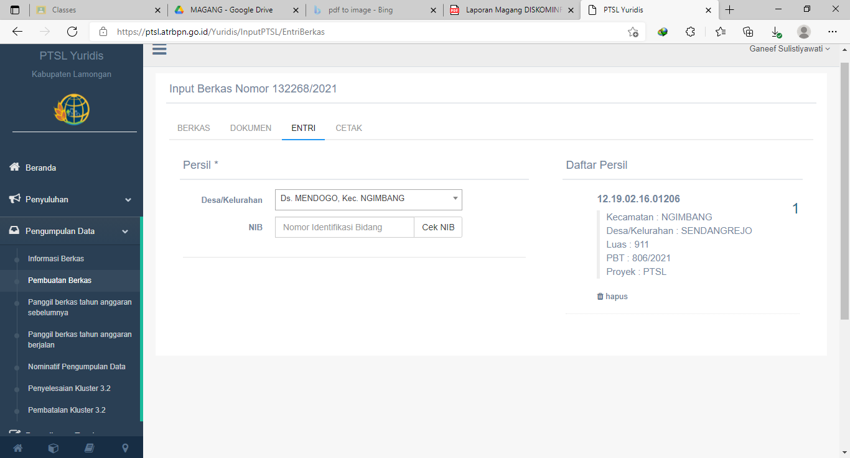

- Setelah proses link persil berhasil, selanjutnya klik booking dan kemudian cetak kwitansi. Berikut merupakan bukti kwitansi (DI 306).
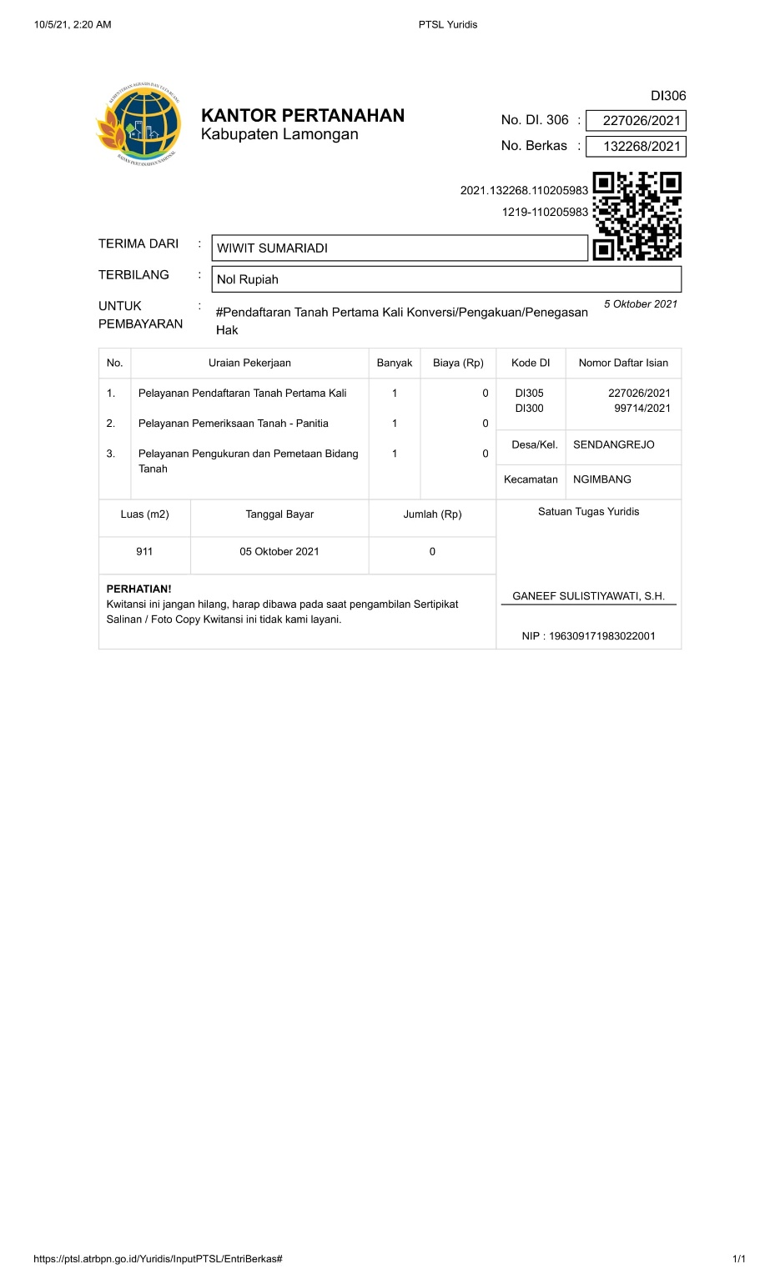

- Apabila terjadi kendala ketika link persil, seperti belum penyelesaian K3.3 maka dapat diselesaikan di website KKP. Terdapat perbedaan Nomor Berkas (NB) di sini, sebelumnya menggunakan NB yuridis sedangkan ketika di KKP menggunakan NB fisik.
Pengecekan NB fisik dapat diketahui dengan cara menginputkan NIB terlebih dahulu untuk mengetahui NB fisik.
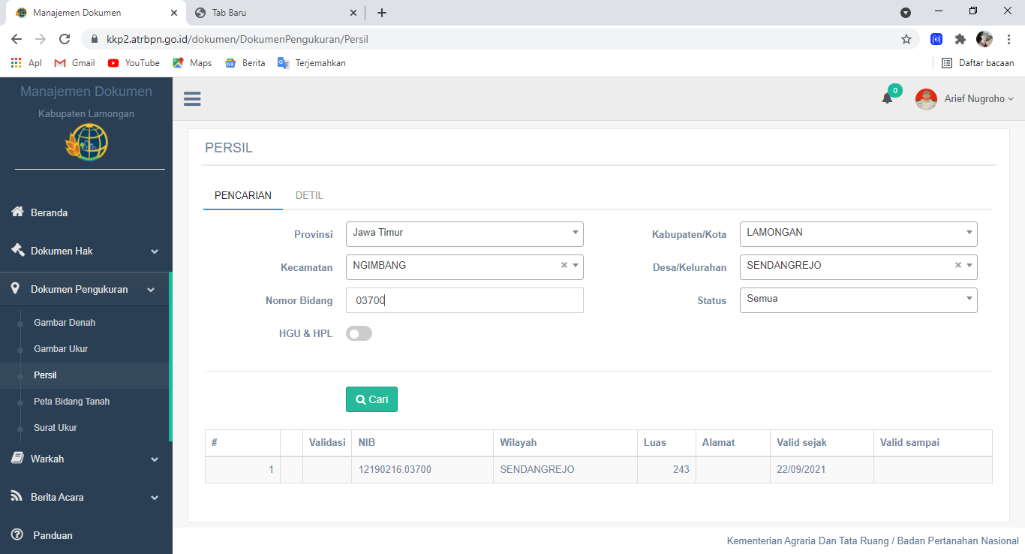
Berikut merupakan NB fisik yang digunakan untuk pembatalan K3.3.
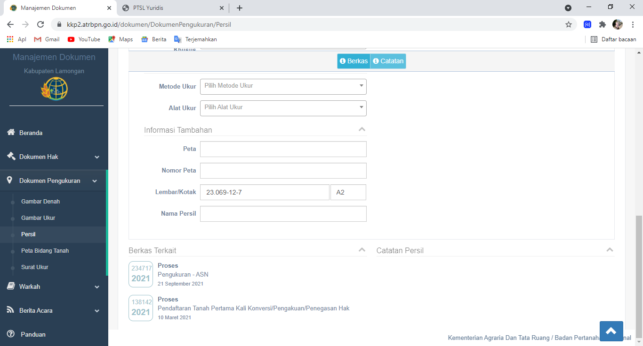
- Selanjutnya, setelah mendapatkan NB fisik dimasukkan ke Pembatalan K3.3 di halaman website yuridis fisik.
Berikut merupakan tampilan halaman yuridis-fisik yang digunakan untuk pembatalan dan penyelesaian K3.3.
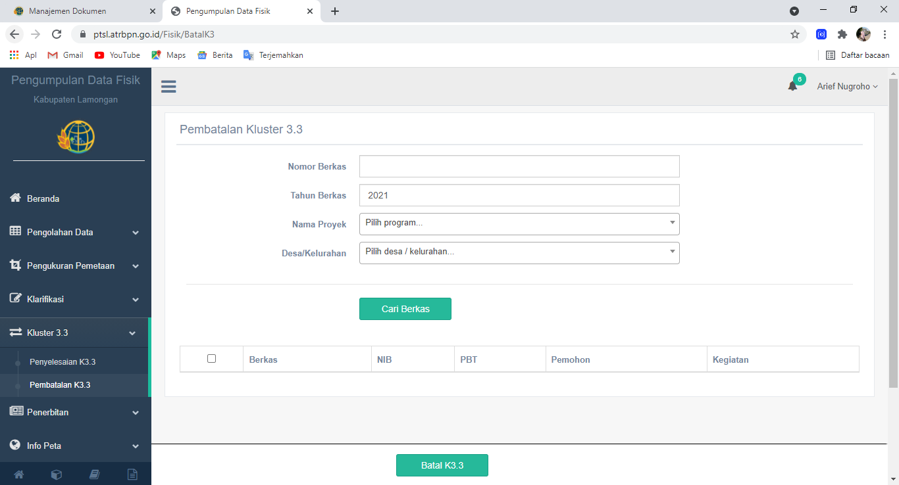
NB yang diinputkan bukan lagi NB yuridis, melainkan NB fisik.
- Berikut merupakan tampilan cetak pengumuman di website KKP
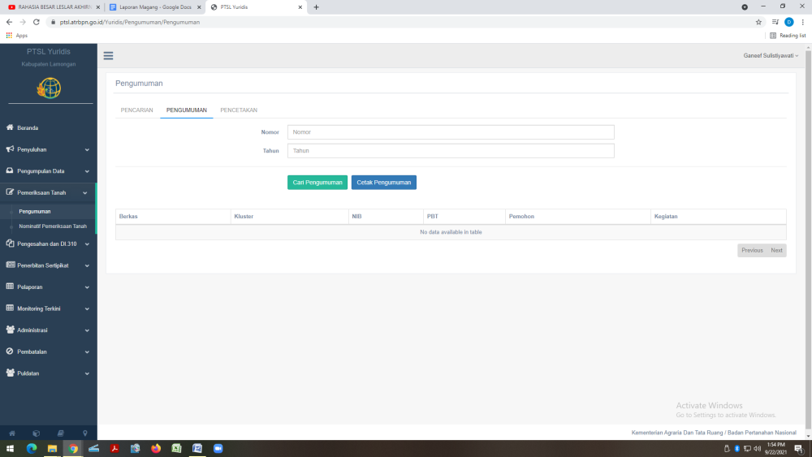
- Berikut merupakan tampilan website untuk regristrasi nomer seri blanko.
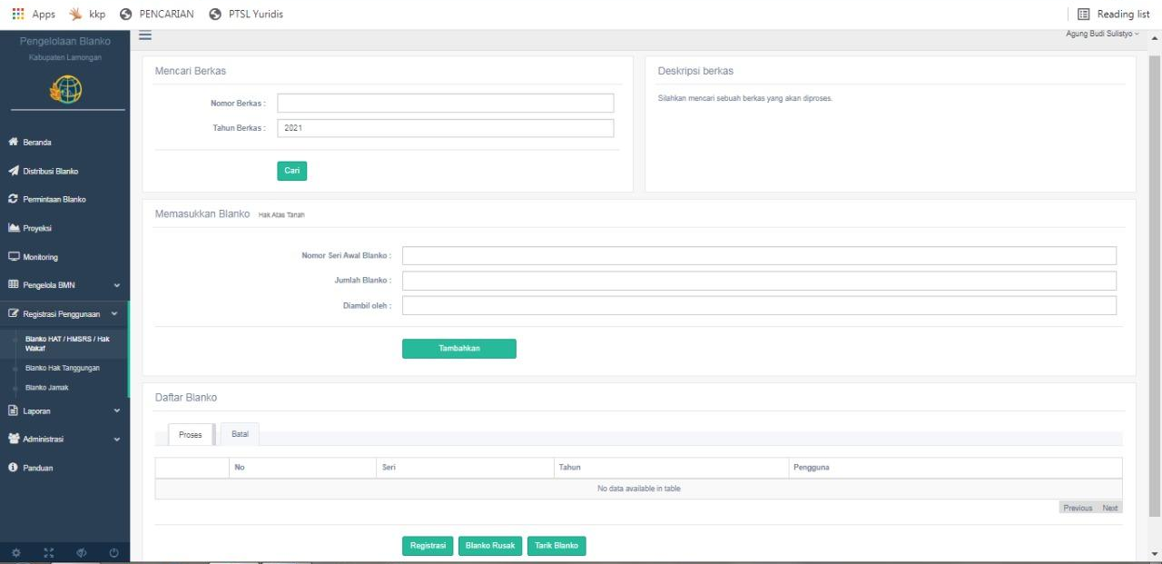

- Berikut tampilan website pembuatan surat ukur dan penyelesaian surat ukur.
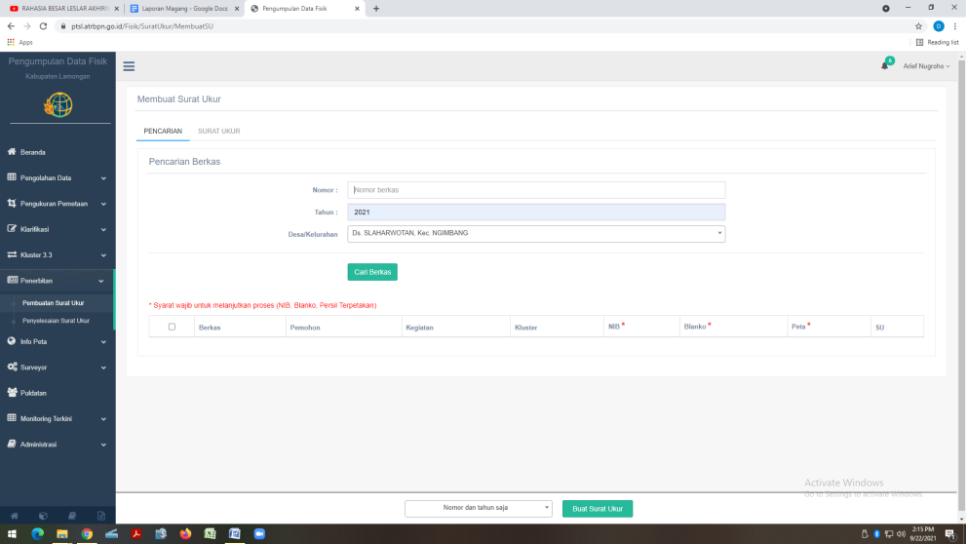
- Berikut tampilan website pembuatan buku tanah dan penyelesaian buku tanah.
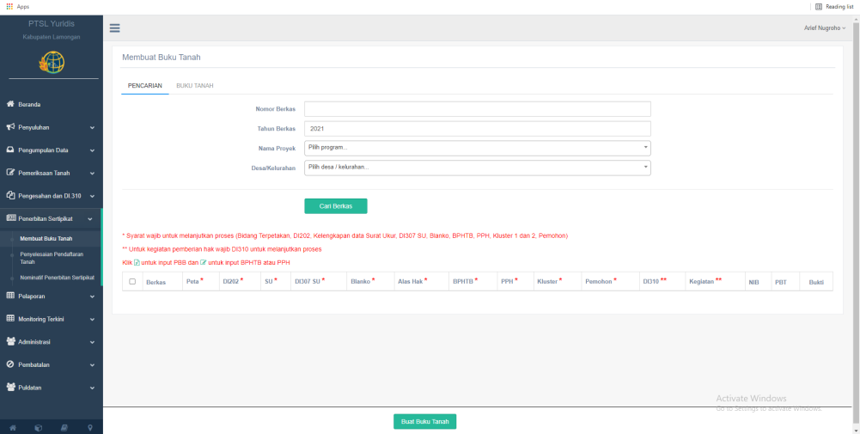
- Berikut merupakan tampilan website pembuatan tanda terima DI 300 A dan cetak yang lainnya juga dapat dilakukan di laman KKP modul tools.
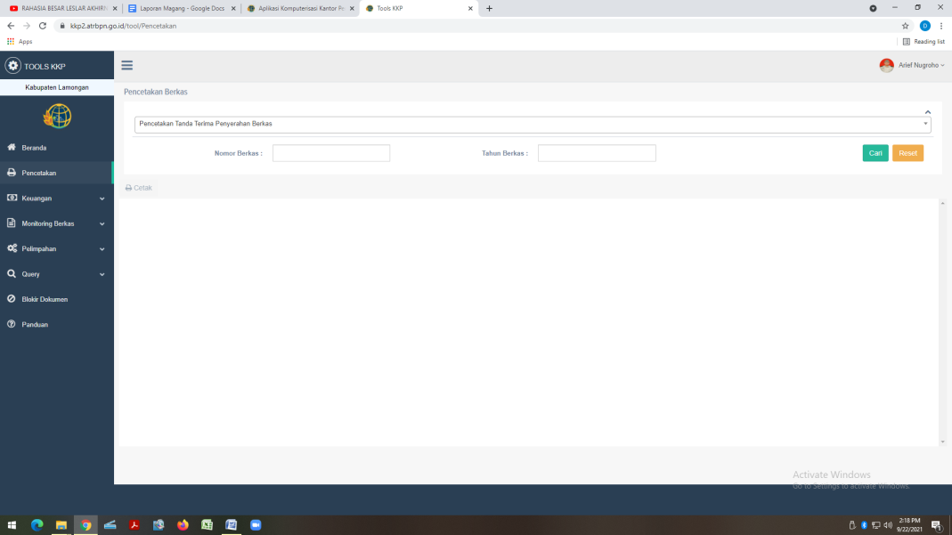
- Berikut merupakan tampilan unggah Buku Tanah (BT) di halaman KKP.
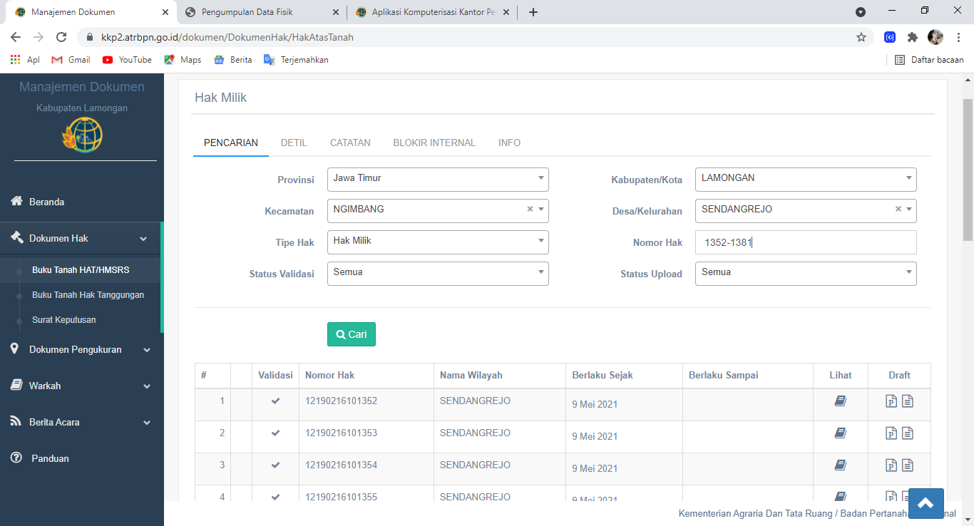
- Pembuatan tanda terima 2 kali yang berisi nama, nomor Hak Milik (HM), luas, dan tanda tangan untuk ketika penyerahan sertipikat ke desa.

Lampiran 4. Foto Kegiatan
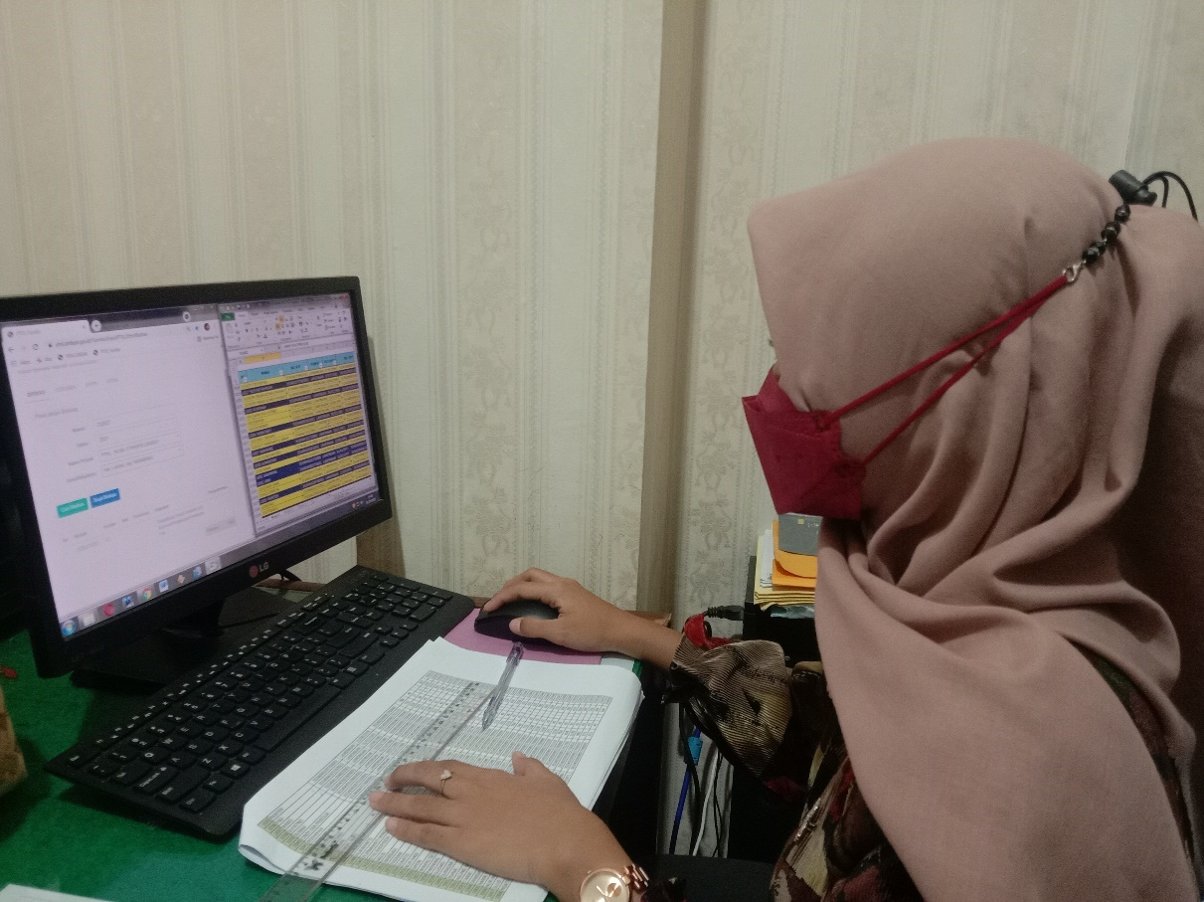
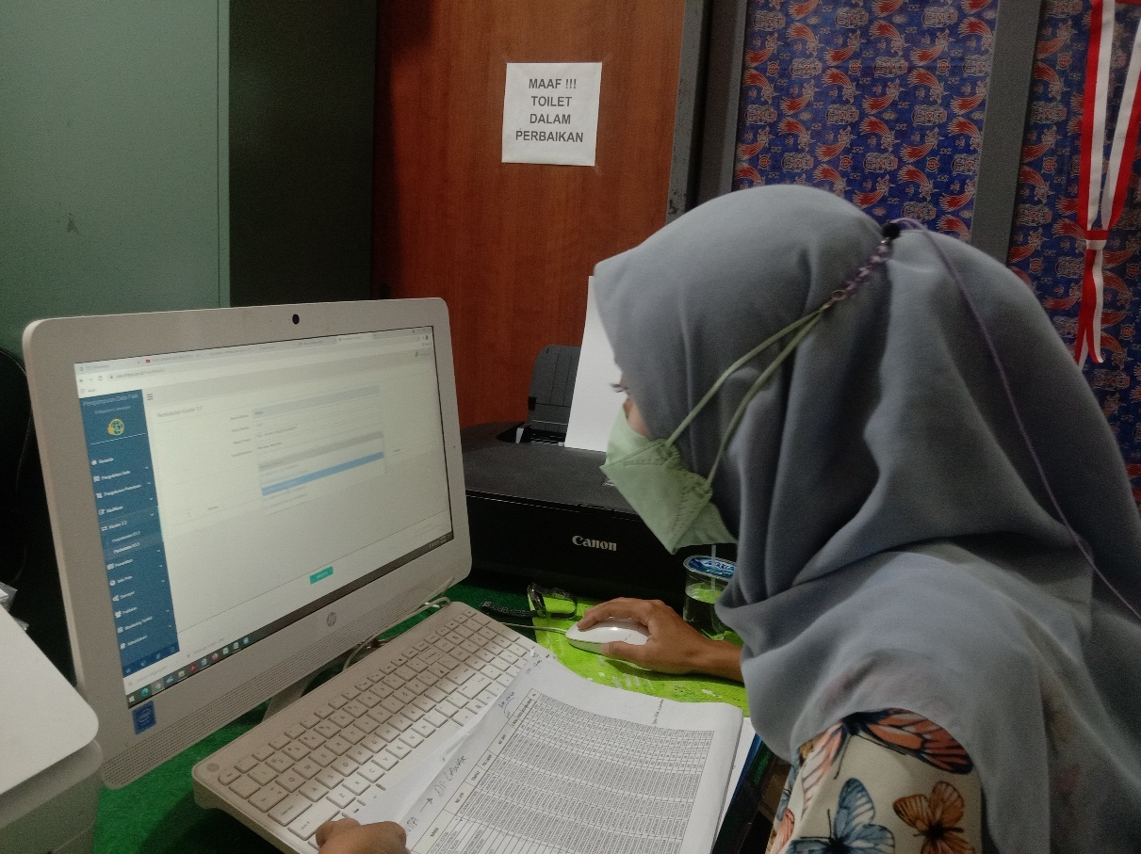

Lampiran 5. Penilaian Pembimbing Lapangan
